Thiết Kế Phần Mềm

1.Thiết kế dữ liệu

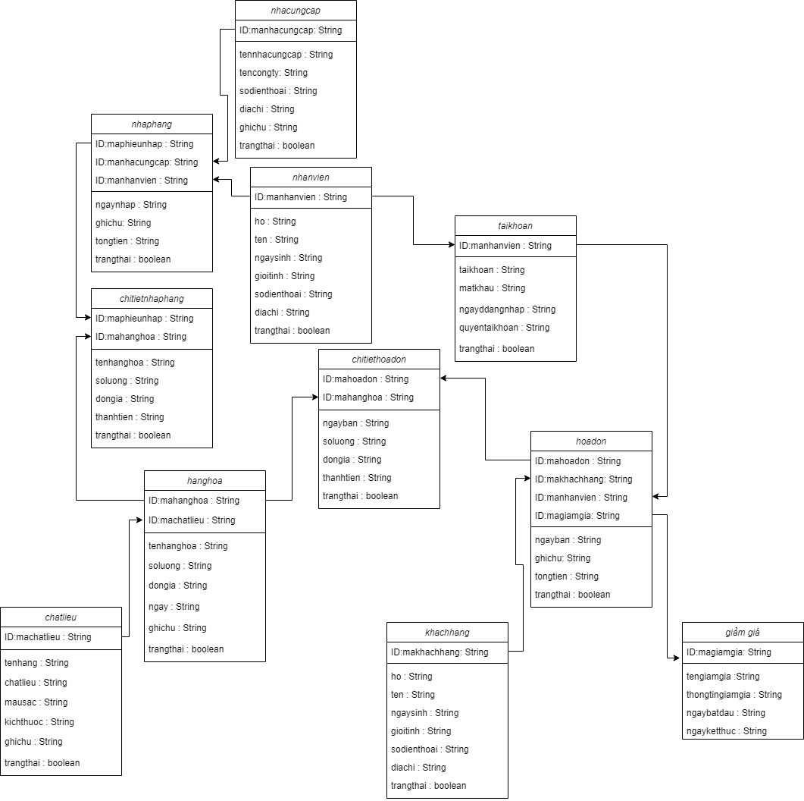

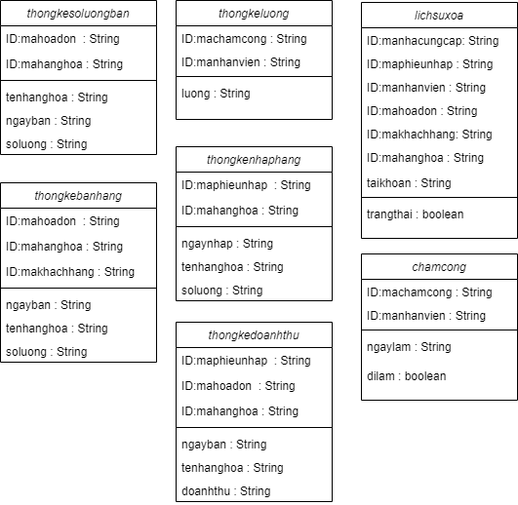

Chất liệu (Nguyễn Chí Định)

Tổ chức lưu dữ liệu chất liệu:

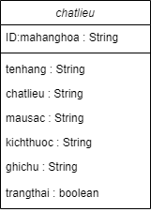

Danh sách các bảng:

|  |  |  |  |
| --- | --- | --- | --- |
| STT | Bảng | Ý Nghĩa | Ghi Chú |
| 1 | chatlieu | Bảng lưu thông tin chất liệu trong kho |  |

Danh sách các thuộc tính bảng:

|  |  |  |  |  |  |
| --- | --- | --- | --- | --- | --- |
| STT | Thuộc tính | Kiểu | Ràng buộc | Giá trị khởi động | Ghi Chú |
| 1 | machatlieu | Nvarchar | Khóa Chính |  |  |
| 2 | chatlieu | Nvarchar |  |  |  |
| 2 | mausac | Nvarchar |  |  |  |
| 4 | kichThuoc | Nvarchar |  |  |  |
| 5 | ghichu | Nvarchar |  |  |  |
| 6 | trangthai | boolean |  |  |  |

Thiết kế giao diện chất liệu:

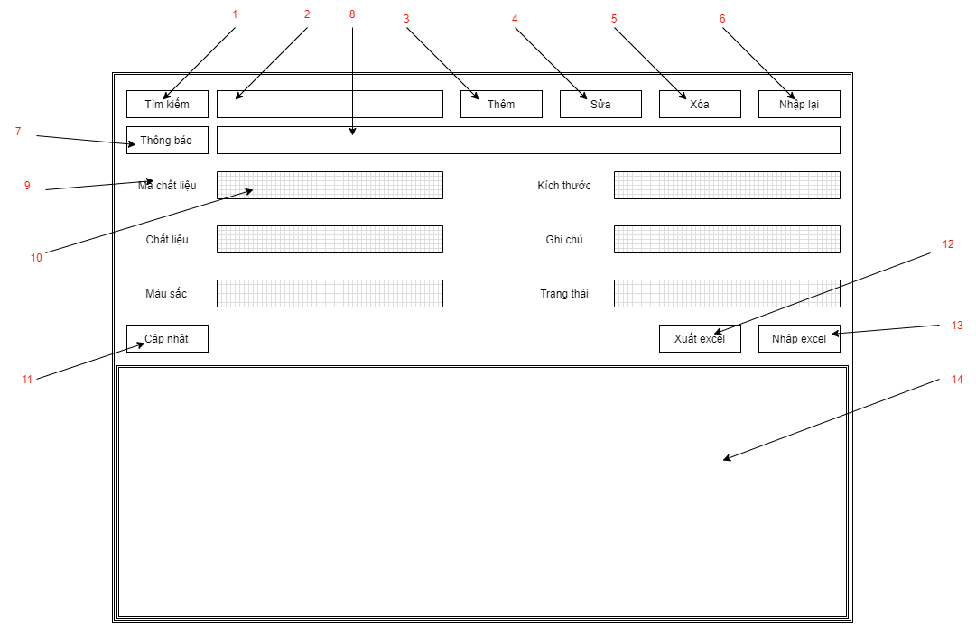

Danh Sách biến cố

|  |  |  |  |
| --- | --- | --- | --- |
| Stt | Điều kiện kích hoạt | Xử lý | Ghi Chú |
| 0 | Khởi động màn hình | -Đọc danh sách chất liệu từ cơ sở dữ liệu.  -Xuất danh sách chất liệu lên bảng hàng hoá. |  |
| 1 | Nhập dữ liệu | -So sánh dữ liệu đã nhập với danh sách chất liệu.  -Xuất các dòng dữ liệu có thông tin chứa dữ liệu đã nhập lên bảng. | Tìm kiếm tương đối, tìm kiếm tất cả các chữ có liên quan. ví dụ: nhập chữ a thì:  a=đúng,ab=đúng. |
| 2 | Nhấn vào nút tìm kiếm | -So sánh dữ liệu đã nhập với danh sách chất liệu.  -Xuất các dòng dữ liệu có chính xác các dữ liệu đã nhập lên bảng. | Tìm kiếm tuyệt đối, tìm kiếm chính xác từ đó.  Ví dụ: nhập chữ a. a=đúng,ab=sai. |
| 3 | Nhấn vào nút | Ẩn cửa sổ xuống. | Có sẵn |
| 4 | Nhấn vào nút | -Nếu đang phóng to thì tiến hành thu nhỏ  -Nếu đang thu nhỏ thì phóng to | Có sẵn |
| 5 | Nhấn vào nút | Thoát khỏi cửa sổ. | Có sẵn |
| 6 | Nhấn đúp vào dòng trên bảng | -Đọc thông tin của dòng dữ liệu vừa chọn  -Xuất thông tin vào 6 ô textfield từ mã hàng tới ghi chú tương ứng.  -Khoá ô mã hàng, mã chất liệu, mã loại không cho chỉnh sửa | Những ô khoá là thông tin không được sửa, xoá. |
| 7 | Nhấn vào nút sửa | -Xuất thông báo yêu cầu chọn 1 dòng trong bảng nếu người dùng chưa chọn.  -Kiểm tra tên hàng hợp lệ.  -kiểm tra kích cỡ hợp lệ.  -Nếu không hợp lệ sẽ xuất thông báo.  -Nếu hợp lệ sẽ xuất thông báo xác nhận sửa  -người dùng xác nhận sẽ tiến hành sửa thông tin chất liệu.  -người dùng không xác nhận sẽ trở lại màn hình và không làm gì.  -sửa đổi dữ liệu tương ứng trong bảng | Không có ký tự đặc biệt.  -Đơn giá là số |
| 8 | Nhấn vào nút Thêm | -Nếu ô mã hàng, mã chất liệu, mã loại bị khoá sẽ tiến hành mở khoá và yêu cầu người dùng nhập thông tin.  -Nếu không khoá sẽ tiến hành kiểm tra.  -Kiểm tra mã hàng, mã chất liệu, tên hàng, số lượng, đơn giá hợp lệ.  -Nếu không hợp lệ sẽ thông báo.  -Nếu hợp lệ sẽ xuất thông báo xác nhận Thêm  -người dùng xác nhận sẽ tiến hành sửa thông tin chất liệu.  -người dùng không xác nhận sẽ trở lại màn hình và không làm gì.  -Thêm dữ liệu tương ứng trong bảng | -Mã hàng phải không có trong danh sách hàng.  -Tên hàng không có số  -Kích cỡ là số.  -không có ký tự đặc biệt. |
| 9 | Nhấn vào nút Xoá | -Xuất thông báo yêu cầu chọn 1 dòng trong bảng nếu người dùng chưa chọn.  -Kiểm tra số lượng hợp lệ và xuất thông báo nếu không hợp lệ.  -Xuất thông báo xác nhận xoá.  -Nếu người dùng xác nhận xoá thì tiến hành xoá chất liệu và xuất thông báo thành công.  -Nếu người dùng không xác nhận thì trở lại màn hình và không làm gì.  -Xoá dữ liệu tương ứng trong bảng | Không cho phép xoá những chất liệu có số lượng>0 |
| 10 | Nhấn vào nút nhập lại | -Xoá tất cả thông tin đang có trong các textfield từ mã hàng tới ghi chú. |  |
| 11 | Click vào jbtNhapExcel | - Hiển thị cửa sổ chọn file excel.  - Đọc file excel vừa chọn và thêm các khách hàng vào cơ sở dữ liệu.  - Thực hiện biến cố 1. |  |
| 12 | Click vào jbtXuaExcel | - Xuất ra file excel danh sách khách hàng |  |

Danh Sách các thành phần của giao diện

|  |  |  |  |  |  |  |
| --- | --- | --- | --- | --- | --- | --- |
| STT | Tên | Kiểu | Ý nghĩa | Miền giá trị | Giá trị mặc định | Ghi chú |
| 1 | btnTimKiem | JButton | Nút tìm kiếm |  | Tìm Kiếm |  |
| 2 | jtfTimKiem | JTextField | TextField nhập nội dung tìm kiếm |  | null |  |
| 3 | btnThem | JButton | Nút thêm chất liệu |  | Thêm |  |
| 4 | btnSua | JButton | Nút sửa thông tin chất liệu |  | Sửa |  |
| 5 | btnXoa | JButton | Nút xoá chất liệu |  | Xoá |  |
| 6 | btnNhapLai | JButton | Nút làm mới thông tin nhập. |  | Nhập Lại |  |
| 7 | jlbThongBao | JLabel | Hiển thị tiêu đề thông báo |  | Thông báo |  |
| 8 | jtfThongBao | JTextField | Hiển thị thông báo |  | null |  |
| 9 | JlbMaCl | Jlabel | Tiêu đề mã chất liệu |  | Mã Chất Liệu |  |
| 10 | jtfMaCl | JTextField | TextField nhập mã chất liệu |  | Null |  |
| 11 | btnCapNhat | JButton | Nút làm mới |  | Cập Nhật |  |
| 12 | btnXuatExcel | JButton | Nút xuất excel |  | Xuất excel |  |
| 13 | btnNhapExcel | JButton | Nút nhập excel |  | Nhập excel |  |
| 14 | jtfChatLieu | JTable | Bảng hiển thị thông tin chất liệu |  |  |  |

Danh sách các hàm xử lý chất liệu:

|  |  |  |  |  |  |  |
| --- | --- | --- | --- | --- | --- | --- |
| STT | Hàm | Tham số | Kết quả trả về | thuật giải | Ý nghĩa | Ghi chú |
| 1 | setDataToTable |  |  |  | Đưa dữ liệu lên bảng |  |
| 2 | setEvent |  |  |  | Tạo sự kiện |  |
| 3 | checkNotNull |  |  |  | Kiểm tra dữ liệu textfiled |  |

Hàng hóa

Tổ chức lưu dữ liệu hàng hóa:

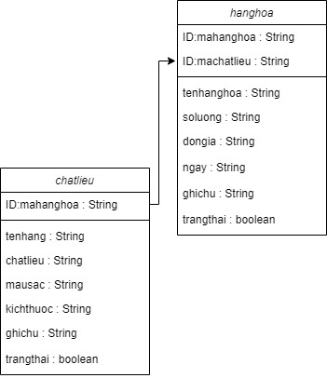

Danh sách các bảng

|  |  |  |  |
| --- | --- | --- | --- |
| STT | bảng | Ý nghĩa | Ghi chú |
| 1 | Hàng hoá | Bảng lưu thông tin hàng hoá trong kho |  |

Danh sách các thuộc tính bảng:

|  |  |  |  |  |  |
| --- | --- | --- | --- | --- | --- |
| STT | Thuộc tính | Kiểu | Ràng buộc | Giá trị khởi động | Ghi chú |
| 1 | mahanghoa | nvarchar | Khoá chính |  |  |
| 2 | machatlieu | nvarchar | Khoá ngoại |  |  |
| 3 | tenhanghoa | nvarchar |  |  |  |
| 4 | soluong | nvarchar |  |  |  |
| 5 | dongia | nvarchar |  |  |  |
| 6 | ghichu | nvarchar |  |  |  |
| 7 | trangthai | boolean |  |  |  |

Thiết kế giao diện Hàng hóa

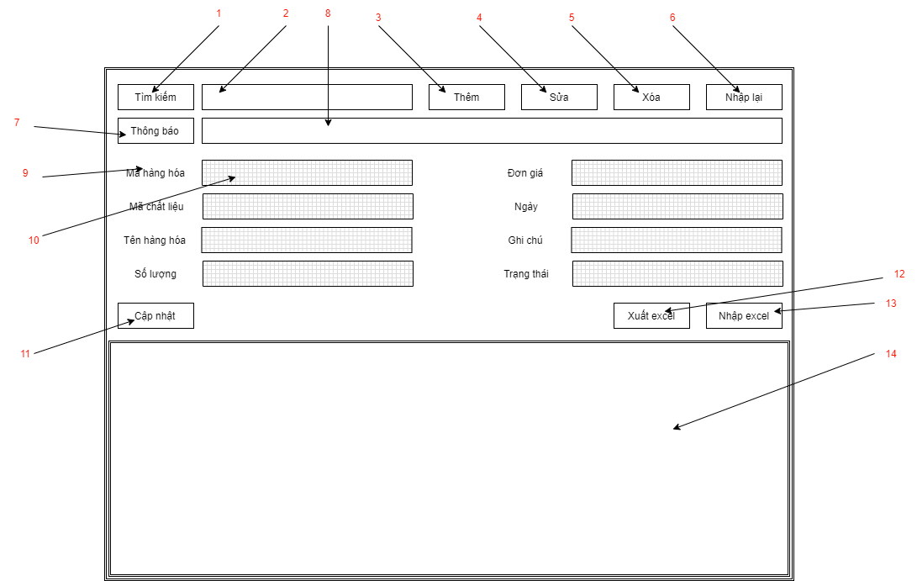

Danh Sách biến cố

|  |  |  |  |
| --- | --- | --- | --- |
| Stt | Điều kiện kích hoạt | Xử lý | Ghi Chú |
| 0 | Khởi động màn hình | -Đọc danh sách hàng hoá từ cơ sở dữ liệu.  -Xuất danh sách hàng hoá lên bảng hàng hoá. |  |
| 1 | Nhập dữ liệu | -So sánh dữ liệu đã nhập với danh sách hàng hoá.  -Xuất các dòng dữ liệu có thông tin chứa dữ liệu đã nhập lên bảng. | Tìm kiếm tương đối, tìm kiếm tất cả các chữ có liên quan. ví dụ: nhập chữ a thì:  a=đúng,ab=đúng. |
| 2 | Nhấn vào nút tìm kiếm | -So sánh dữ liệu đã nhập với danh sách hàng hoá.  -Xuất các dòng dữ liệu có chính xác các dữ liệu đã nhập lên bảng. | Tìm kiếm tuyệt đối, tìm kiếm chính xác từ đó.  Ví dụ: nhập chữ a. a=đúng,ab=sai. |
| 3 | Nhấn vào nút | Ẩn cửa sổ xuống. | Có sẵn |
| 4 | Nhấn vào nút | -Nếu đang phóng to thì tiến hành thu nhỏ  -Nếu đang thu nhỏ thì phóng to | Có sẵn |
| 5 | Nhấn vào nút | Thoát khỏi cửa sổ. | Có sẵn |
| 6 | Nhấn đúp vào dòng trên bảng | -Đọc thông tin của dòng dữ liệu vừa chọn  -Xuất thông tin vào 6 ô textfield từ mã hàng tới ghi chú tương ứng.  -Khoá ô mã hàng, mã chất liệu, số lượng không cho chỉnh sửa | Những ô khoá là thông tin không được sửa, xoá. |
| 7 | Nhấn vào nút sửa | -Xuất thông báo yêu cầu chọn 1 dòng trong bảng nếu người dùng chưa chọn.  -Kiểm tra tên hàng hợp lệ.  -kiểm tra đơn giá hợp lệ.  -Nếu không hợp lệ sẽ xuất thông báo.  -Nếu hợp lệ sẽ xuất thông báo xác nhận sửa  -người dùng xác nhận sẽ tiến hành sửa thông tin hàng hoá.  -người dùng không xác nhận sẽ trở lại màn hình và không làm gì.  -sửa đổi dữ liệu tương ứng trong bảng | Không có ký tự đặc biệt.  -Đơn giá là số |
| 8 | Nhấn vào nút Thêm | -Nếu ô mã hàng, mã chất liệu, số lượng bị khoá sẽ tiến hành mở khoá và yêu cầu người dùng nhập thông tin.  -Nếu không khoá sẽ tiến hành kiểm tra.  -Kiểm tra mã hàng, mã chất liệu,tên hàng,số lượng, đơn giá hợp lệ.  -Nếu không hợp lệ sẽ thông báo.  -Nếu hợp lệ sẽ xuất thông báo xác nhận Thêm  -người dùng xác nhận sẽ tiến hành sửa thông tin hàng hoá.  -người dùng không xác nhận sẽ trở lại màn hình và không làm gì.  -Thêm dữ liệu tương ứng trong bảng | -Mã hàng phải không có trong danh sách hàng.  -Tên hàng không có số  -Số lượng, đơn giá là số.  -không có ký tự đặc biệt. |
| 9 | Nhấn vào nút Xoá | -Xuất thông báo yêu cầu chọn 1 dòng trong bảng nếu người dùng chưa chọn.  -Kiểm tra số lượng hợp lệ và xuất thông báo nếu không hợp lệ.  -Xuất thông báo xác nhận xoá.  -Nếu người dùng xác nhận xoá thì tiến hành xoá hàng hoá và xuất thông báo thành công.  -Nếu người dùng không xác nhận thì trở lại màn hình và không làm gì.  -Xoá dữ liệu tương ứng trong bảng | Không cho phép xoá những hàng hoá có số lượng>0 |
| 10 | Nhấn vào nút nhập lại | -Xoá tất cả thông tin đang có trong các textfield từ mã hàng tới ghi chú. |  |

Danh Sách các thành phần của giao diện

|  |  |  |  |  |  |  |
| --- | --- | --- | --- | --- | --- | --- |
| STT | Tên | Kiểu | Ý nghĩa | Miền giá trị | Giá trị mặc định | Ghi chú |
| 1 | btnTimKiem | JButton | Nút tìm kiếm |  | Tìm Kiếm |  |
| 2 | jtfTimKiem | JTextField | TextField nhập nội dung tìm kiếm |  | null |  |
| 3 | btnThem | JButton | Nút thêm chất liệu |  | Thêm |  |
| 4 | btnSua | JButton | Nút sửa thông tin chất liệu |  | Sửa |  |
| 5 | btnXoa | JButton | Nút xoá chất liệu |  | Xoá |  |
| 6 | btnNhapLai | JButton | Nút làm mới thông tin nhập. |  | Nhập Lại |  |
| 7 | jlbThongBao | JLabel | Hiển thị tiêu đề thông báo |  | Thông báo |  |
| 8 | jtfThongBao | JTextField | Hiển thị thông báo |  | null |  |
| 9 | JlbMaHangHoa | Jlabel | Tiêu đề mã hàng hóa |  | Mã Hàng Hóa |  |
| 10 | jtfMaHangHoa | JTextField | TextField nhập mã hàng hóa |  | Null |  |
| 11 | btnCapNhat | JButton | Nút làm mới |  | Cập Nhật |  |
| 12 | btnXuatExcel | JButton | Nút xuất excel |  | Xuất excel |  |
| 13 | btnNhapExcel | JButton | Nút nhập excel |  | Nhập excel |  |
| 14 | jtfHangHoa | JTable | Bảng hiển thị thông tin hàng hóa |  |  |  |

Danh sách các hàm xử lý hàng hóa

|  |  |  |  |  |  |  |
| --- | --- | --- | --- | --- | --- | --- |
| STT | Hàm | Tham số | Kết quả trả về | thuật giải | Ý nghĩa | Ghi chú |
| 1 | setDataToTable |  |  |  | Đưa dữ liệu lên bảng |  |
| 2 | setEvent |  |  |  | Tạo sự kiện |  |
| 3 | checkNotNull |  |  |  | Kiểm tra dữ liệu textfiled |  |

Đăng nhập – Đăng ký

Tổ chức lưu dữ liệu:

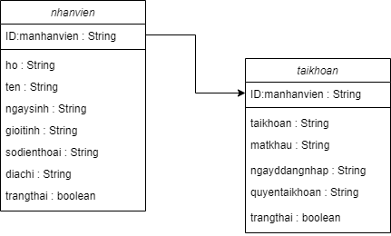

Danh sách các bảng:

|  |  |  |  |
| --- | --- | --- | --- |
| STT | Bảng | Ý nghĩa | Ghi chú |
| 1 | taikhoan | Bảng lưu thông tin tai khoan |  |

Danh sách các bảng:

|  |  |  |  |  |  |
| --- | --- | --- | --- | --- | --- |
| STT | Thuộc tính | Kiểu | Ràng buộc | Giá trị khởi động | Ghi chú |
| 1 | manhanvien | nvarchar | Khóa chính |  |  |
| 2 | taikhoan | nvarchar |  |  |  |
| 3 | matkhau | nvarchar |  |  |  |
| 4 | ngaydangnhap | nvarchar |  |  |  |
| 5 | quyentaikhoan | nvarchar |  |  |  |
| 6 | trangthai | boolean |  |  |  |

Thiết kế giao diện

Giao diện đăng nhập

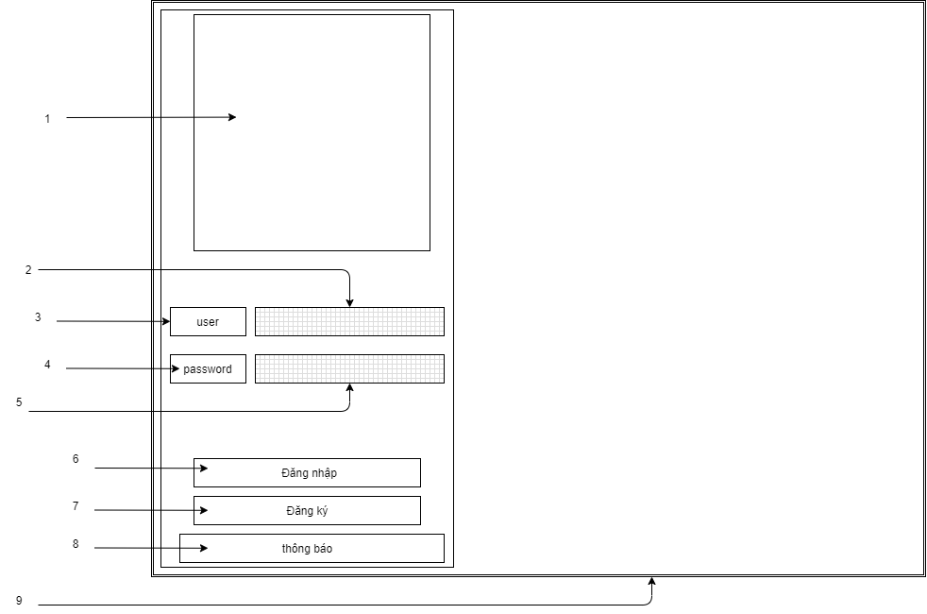

Danh sách biến cố

|  |  |  |  |
| --- | --- | --- | --- |
| Stt | Điều kiện kích hoạt | Xử lý | Ghi chú |
| 1 | Khởi động màn hình | Hiển thị giao diện đăng nhập |  |
| 2 | Nhập dữ liệu đăng nhập | So sánh dữ liệu với danh sách tài khoản | Xem tài khoản có tồn tại |
| 3 | Nhấn nút đăng nhập | So sánh dữ liệu với danh sách tài khoản | Xem mật khẩu có chính xác |
| 4 | Nhấn nút đăng ký | Hiển thị giao diện đăng ký |  |
| 5 | Lỗi xảy ra | Kiểm tra dữ liệu hoặc kết nối sql | Hiển thị thông tin lỗi trên bảng thông báo |

Danh sách các thành phần của giao diện

|  |  |  |  |  |  |  |
| --- | --- | --- | --- | --- | --- | --- |
| Stt | Tên | Kiểu | Ý nghĩa | Miền giá trị | Giá trị mặc định | Ghi chú |
| 1 | JlbAnh | jLabel | Hiển thị ảnh sinh viên |  |  |  |
| 2 | Jtfuser | jTextField | Nhập tài khoản |  |  |  |
| 3 | Jlbuser | jLabel | Tiêu đề User |  | user |  |
| 4 | Jlbpass | jLabel | Tiêu đề Pass |  | password |  |
| 5 | Jtfpass | jTextField | Nhập pass |  |  |  |
| 6 | Btnlogin | jButton | Nút đăng nhập |  | Đăng nhập |  |
| 7 | BtnSignup | jButton | Nút đăng ký |  | Đăng ký |  |
| 8 | JtfThongBao | jTextField | Hiển thị Thông báo |  | Thông báo | Đã được khóa nhập |
| 9 | JpnThongTin | jPanel | Pannel hiển thị thông tin |  |  |  |

Giao diện Đăng ký

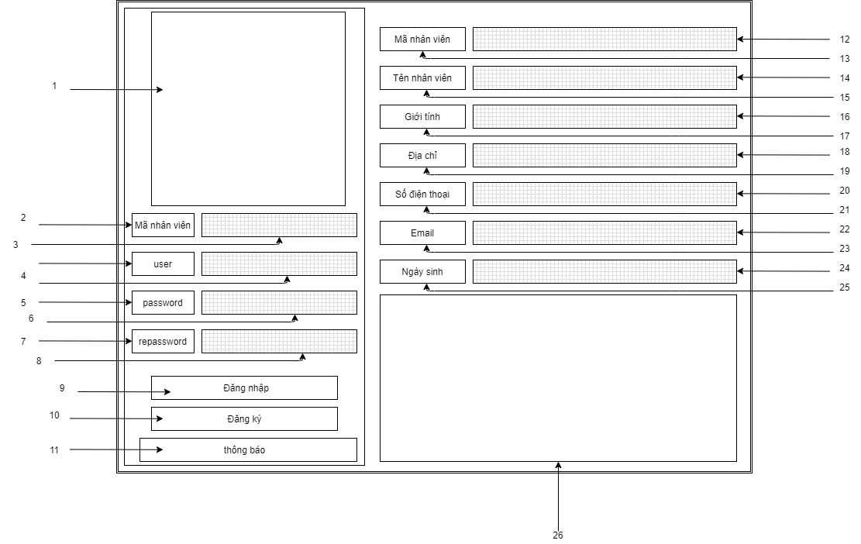

Danh sách biến cố

|  |  |  |  |
| --- | --- | --- | --- |
| Stt | Điều kiện kích hoạt | Xử lý | Ghi chú |
| 1 | Khởi động màn hình | Hiển thị giao diện đăng ký |  |
| 2 | Nhập dữ liệu đăng ký | So sánh mã số nhân viên với danh sách nhân viên | Xem mã nhân viên có tồn tại |
| 3 | Nhấn nút đăng nhập | Hiển thị giao diện đăng nhập |  |
| 4 | Nhấn nút đăng ký | Nếu hợp lệ thêm thông tin vào sql  Nếu không hợp lệ yêu cầu chỉnh sửa | Kiểm tra dữ liệu nhập vào hợp lệ với điều kiện |
| 5 | Lỗi xảy ra | Kiểm tra dữ liệu hoặc kết nối sql | Hiển thị thông tin lỗi trên textfield thông báo |

Danh sách các thành phần của giao diện

|  |  |  |  |  |  |  |
| --- | --- | --- | --- | --- | --- | --- |
| Stt | Tên | Kiểu | Ý nghĩa | Miền giá trị | Giá trị mặc định | Ghi chú |
| 1 | JlbAnh | jLabel | Hiển thị ảnh sinh viên |  |  |  |
| 2 | JlbMaNV | jLabel | Tiêu đề mã nhân viên |  | Mã nhân viên |  |
| 3 | JtfMaNV | jTextField | Nhập mã nhân viên |  |  |  |
| 4 | Jlbuser | jLabel | Tiêu đề User |  | user |  |
| 5 | Jtfuser | jTextField | Nhập tài khoản |  |  |  |
| 6 | Jlbpass | jLabel | Tiêu đề Pass |  | password |  |
| 7 | Jtfpass | jTextField | Nhập pass |  |  |  |
| 8 | Jlbrepass | jLabel | Tiêu đề Repass |  | repassword |  |
| 9 | Jtfrepass | jTextField | Nhập lại pass |  |  |  |
| 10 | Btnlogin | jButton | Nút đăng nhập |  | Đăng nhập |  |
| 11 | BtnSignup | jButton | Nút đăng ký |  | Đăng ký |  |
| 12 | BtnThongBao | jButton | Nút Thông báo |  | Thông báo |  |
| 13 | JtfMaNV | jTextField | Hiện mã nhân viên |  |  | Đã được lock |
| 14 | JlbMaNV | jLabel | Tiêu đề mã nhân viên |  | Mã nhân viên |  |
| 15 | JtfTenNV | jTextField | Hiện tên nhân viên |  |  | Đã được lock |
| 16 | JlbTenNV | jLabel | Tiêu đề tên nhân viên |  | Tên nhân viên |  |
| 17 | JtfGT | jTextField | Hiện giới tính |  |  | Đã được lock |
| 18 | JlbGT | jLabel | Tiêu đề giới tính |  | Giới tính |  |
| 19 | JtfDC | jTextField | Hiện địa chỉ |  |  | Đã được lock |
| 20 | JlbDC | jLabel | Tiêu đề địa chỉ |  | Địa chỉ |  |
| 21 | JtfSdt | jTextField | Hiện số điện thoại |  |  | Đã được lock |
| 22 | JlbSdt | jLabel | Tiêu đề số điện thoại |  | Số điện thoại |  |
| 23 | JtfEmail | jTextField | Hiện email |  |  | Đã được lock |
| 24 | JlbEmail | jLabel | Tiêu đề email |  | Email |  |
| 25 | JtfNgaySinh | jTextField | Hiện ngày sinh |  |  | Đã được lock |
| 26 | JlbNgaySinh | jLabel | Tiêu đề ngày sinh |  | Ngày sinh |  |
| 27 |  |  |  |  |  |  |

Thiết kế xử lý Đăng nhập Đăng ký

|  |  |  |  |  |  |  |
| --- | --- | --- | --- | --- | --- | --- |
| STT | Hàm | Tham số | Kết quả trả về | thuật giải | Ý nghĩa | Ghi chú |
| 1 | checkNhanVien |  |  |  | Kiểm tra dữ liệu nhân viên |  |
| 2 | setEvent |  |  |  | Tạo sự kiện |  |
| 3 | checkNotNull |  |  |  | Kiểm tra dữ liệu textfiled |  |

Hóa đơn – Chi tiết hóa đơn

Tổ chức lưu dữ liệu Hóa đơn – Chi tiết hóa đơn:

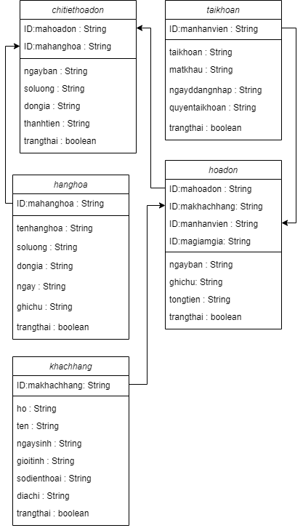

Danh sách các bảng:

|  |  |  |  |
| --- | --- | --- | --- |
| STT | Bảng | Ý nghĩa | Ghi chú |
| 1 | hoadon | Bảng lưu thông tin hóa đơn |  |
| 2 | chitiethoadon | Bảng hiển thị thông tin hóa đơn |  |

Thiết kế dữ liệu bảng hóa đơn

|  |  |  |  |  |  |
| --- | --- | --- | --- | --- | --- |
| STT | Thuộc tính | Kiểu | Ràng buộc | Giá trị khởi động | Ghi chú |
| 1 | mahoadon | Nvarchar | Khóa chính |  |  |
| 2 | makhachhang | Nvarchar | Khóa ngoại |  |  |
| 3 | manhanvien | Nvarchar | Khóa ngoại |  |  |
| 4 | ngayban | Nvarchar |  |  |  |
| 5 | ghichu | Nvarchar |  |  |  |
| 6 | tongtien | Nvarchar |  |  |  |
| 7 | trangthai | Nvarchar |  |  |  |

Thiết kế dữ liệu bảng chi tiết hóa đơn

|  |  |  |  |  |  |
| --- | --- | --- | --- | --- | --- |
| STT | Thuộc tính | Kiểu | Ràng buộc | Giá trị khởi động | Ghi chú |
| 1 | mahoadon | Nvarchar | Khóa chính |  |  |
| 2 | mahanghoa | Nvarchar | Khóa ngoại |  |  |
| 3 | ngayban | Nvarchar |  |  |  |
| 4 | soluong | Nvarchar |  |  |  |
| 5 | dongia | Nvarchar |  |  |  |
| 6 | thanhtien | Nvarchar |  |  |  |
| 7 | trangthai | Nvarchar |  |  |  |

Thiết kế giao diện Hóa đơn – Chi tiết hóa đơn

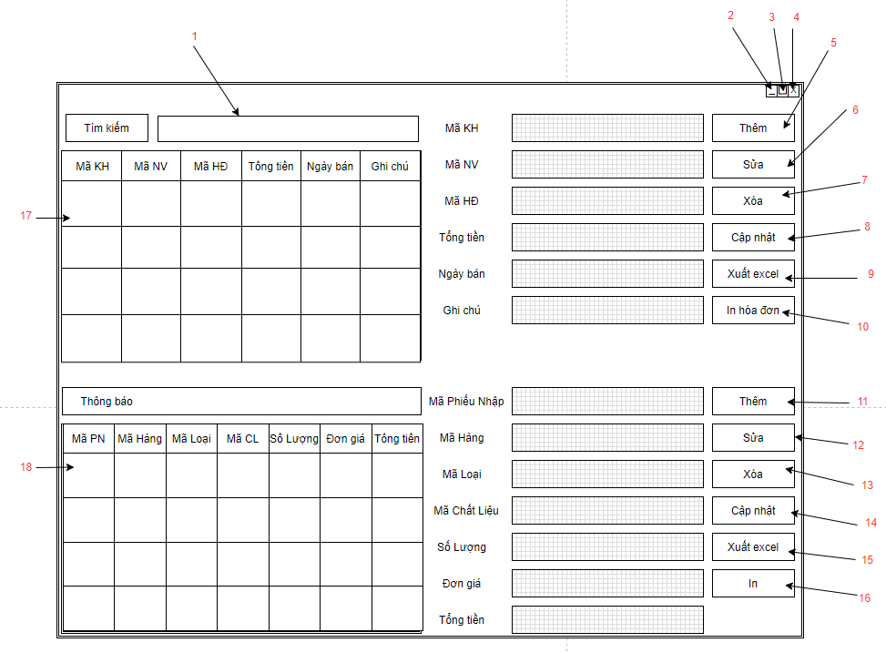

Danh sách biến cố

|  |  |  |  |
| --- | --- | --- | --- |
| STT | Điều kiện kích hoạt | Xử lý | Ghi chú |
| 0 | Khởi động màn hình | -Đọc danh sách hóa đơn từ cơ sở dữ liệu.  -Xuất danh sách hóa đơn lên bảng. |  |
| 1 | Nhập dữ liệu tìm kiếm | -So sánh dữ liệu với danh sách hóa đơn  -Xuất các dòng có liên quan | Tìm kiếm tất cả các chữ có liên quan |
| 2 | Nhấn vào nút | Ẩn cửa sổ xuống. | Có sẵn |
| 3 | Nhấn vào nút | -Nếu đang phóng to thì tiến hành thu nhỏ  -Nếu đang thu nhỏ thì phóng to | Có sẵn |
| 4 | Nhấn vào nút | Thoát khỏi cửa sổ. | Có sẵn |
| 5 | Nhấn vào nút Thêm | -Nếu ô mã KH, mã NV, mã HĐ trống sẽ yêu cầu người dùng nhập thông tin.  -người dùng xác nhận sẽ tiến hành thêm hóa đơn.  -người dùng không xác nhận sẽ trở lại màn hình và không làm gì.  -Thêm dữ liệu tương ứng trong bảng. | -Mã KH và mã NV đã được thêm vào.  -Ghi chú có thể để trống  -Tổng tiền mặt định là 0 |
| 6 | Nhấn vào nút sửa | -Xuất thông báo yêu cầu chọn 1 dòng trong bảng nếu người dùng chưa chọn.  -Nếu không hợp lệ sẽ xuất thông báo.  -Nếu hợp lệ sẽ xuất thông báo xác nhận sửa  -người dùng xác nhận sẽ tiến hành sửa  hóa đơn  -người dùng không xác nhận sẽ trở lại màn hình và không làm gì.  -sửa đổi dữ liệu tương ứng trong bảng | -Có thể thêm ghi chú  -Đổi mã KH |
| 7 | Nhấn vào nút xóa | -Xuất thông báo yêu cầu chọn 1 dòng trong bảng nếu người dùng chưa chọn.  -Xuất thông báo xác nhận xóa.  -Nếu người dùng xác nhận xóa thì tiến hành xóa hóa đơn , chi tiết hóa đơn với mã HĐ tương ứng và xuất thông báo thành công.  -Nếu người dùng không xác nhận thì trở lại màn hình và không làm gì.  -Xoá dữ liệu tương ứng trong bảng. | Số lượng sản phẩm trả về như ban đầu |
| 8 | Nhấn vào nút cập nhật | -Xóa tất cả thông tin đang có trong các textfield từ mã kh tới ghi chú. |  |
| 9 | Nhấn vào nút xuất excel | -Xác nhận xuất excel  -Người dùng đặt tên cho file của mình  -In ra file excel tất cả dữ liệu trong bảng hóa đơn | File được lưu mặc định tại Documents |
| 10 | Nhấn vào nút in | -Xuất thông báo xác nhận in.  -Nếu người dùng xác nhận in thì tiến hành in  -In ra bảng hóa đơn và dữ liệu trong bảng | File được lưu mặc định tại Documents |
| 11 | Nhấn vào nút Thêm | -Nếu ô mã hàng, mã loại, mã phiếu nhập, số lượng trống sẽ yêu cầu người dùng nhập thông tin.  -người dùng xác nhận sẽ tiến hành thêm chi tiết hóa đơn.  -người dùng không xác nhận sẽ trở lại màn hình và không làm gì.  -Thêm dữ liệu tương ứng trong bảng. | -Mã hàng và mã cl đã được thêm vào từ các phần tương ứng. |
| 12 | Nhấn vào nút sửa | -Xuất thông báo yêu cầu chọn 1 dòng trong bảng nếu người dùng chưa chọn.  -Nếu không hợp lệ sẽ xuất thông báo.  -Nếu hợp lệ sẽ xuất thông báo xác nhận sửa  -người dùng xác nhận sẽ tiến hành sửa  chi tiết hóa đơn  -người dùng không xác nhận sẽ trở lại màn hình và không làm gì.  -sửa đổi dữ liệu tương ứng trong bảng | -Đổi số lượng sản phẩm |
| 13 | Nhấn vào nút xóa | -Xuất thông báo yêu cầu chọn 1 dòng trong bảng nếu người dùng chưa chọn.  -Xuất thông báo xác nhận xóa.  -Nếu người dùng xác nhận xóa thì tiến hành xóa chi tiết hóa đơn với mã HĐ tương ứng và xuất thông báo thành công.  -Nếu người dùng không xác nhận thì trở lại màn hình và không làm gì.  -Xoá dữ liệu tương ứng trong bảng. | Số lượng sản phẩm trả về như ban đầu |
| 14 | Nhấn vào nút cập nhật | -Xóa tất cả thông tin đang có trong các textfield từ mã hàng tới số lượng. |  |
| 15 | Nhấn vào nút xuất excel | -Xác nhận xuất excel  -Người dùng tiến hành đặt tên cho file của mình  -In ra file excel tất cả sản phẩm hóa đơn của hóa đơn tương ứng. | File được lưu mặc định tại Documents |
| 16 | Nhấn vào nút in | -Xuất thông báo xác nhận in.  -Nếu người dùng xác nhận in thì tiến hành in  -In ra hóa đơn với chi tiết sản phẩm và hiện tổng tiền | File được lưu mặc định tại Documents |
| 17 | Nhấn đúp vào dòng trên bảng | -Đọc thông tin của dòng dữ liệu vừa chọn  -Xuất thông tin vào 6 ô textfield từ mã KH tới ghi chú tương ứng.  -Xuất chi tiết hóa đơn trên bảng chi tiết  -Khóa ô tổng tiền ,ngày nhập | Những ô khoá là thông tin không được sửa, xóa. |
| 18 | Nhấn đúp vào dòng trên bảng | -Đọc thông tin của dòng dữ liệu vừa chọn  -Xuất thông tin vào 6 ô textfield từ mã KH tới ghi chú tương ứng.  -Khóa ô đơn giá | Những ô khoá là thông tin không được sửa, xóa. |

Danh Sách các thành phần của giao diện

|  |  |  |  |  |  |  |
| --- | --- | --- | --- | --- | --- | --- |
| STT | Tên | Kiểu | Ý nghĩa | Miền giá trị | Giá trị mặc định | Ghi chú |
| 1 | jpnHoaDon | JPanel | Vùng hiển thị của hóa đơn |  |  |  |
| 2 | jpnBangHD | JPanel | Vùng hiển thị của bảng hóa đơn |  |  |  |
| 3 | jpnPNHD | JPanel | Vùng hiển thị của phiếu nhập hóa đơn |  |  |  |
| 4 | jlbMaKH | JLable | Tiêu đề mã khách hàng |  | Mã Khách Hàng |  |
| 5 | jcbMaKH | JComboBox | ComboBox nhập mã KH |  | Hãy chọn mã khách hàng |  |
| 6 | jlbMaNV | JLable | Tiêu đề mã nhân viên |  | Mã Nhân Viên |  |
| 7 | jcbMaNV | JComboBox | ComboBox nhập mã NV |  | Hãy chọn mã nhân viên |  |
| 8 | jlbTongTien | JLable | Tiêu đề tổng tiền |  | Mã Tổng Tiền |  |
| 9 | jtfTongTien | JTextField | Textfield tổng tiền |  | 0 |  |
| 10 | jlbNgayBan | JLable | Tiêu đề ngày bán |  | Mã Ngày Bán |  |
| 11 | jdcNgayBan | JDateChooser | Chọn ngày tạo hóa đơn |  |  |  |
| 12 | jlbGhiChu | JLable | Tiêu đề ghi chú |  | Mã Ghi Chú |  |
| 13 | jtfGhiChu | JTextField | Textfield ghi chú |  | null |  |
| 14 | jtfMaHD1 | JTextField | Textfield mã hóa đơn |  | Mã hóa đơn |  |
| 15 | btnThem1 | JButton | Nút thêm hóa đơn |  | Thêm |  |
| 16 | btnSua1 | JButton | Nút sửa hóa đơn |  | Sửa |  |
| 17 | btnXoa1 | JButton | Nút xóa hóa đơn |  | Xóa |  |
| 18 | btnCapNhat1 | JButton | Nút làm mới hóa đơn |  | Cập Nhật |  |
| 19 | btnXuatExcel1 | JButton | Nút xuất excel |  | Xuất excel |  |
| 20 | btnIn1 | JButton | Nút in |  | In hóa đơn |  |
| 21 | jpnBangCTHD | JPanel | Vùng hiển thị của bảng chi tiết hóa đơn |  |  |  |
| 22 | jpnPNCTHD | JPanel | Vùng hiển thị của phiếu nhập sản phẩm |  |  |  |
| 23 | jlbMaHang | JLable | Tiêu đề mã sản phẩm |  | Mã hàng |  |
| 24 | jcbMaHang | JComboBox | ComboBox nhập mã hàng |  | Hãy chọn mã hàng |  |
| 25 | jlbMaLoai | JLable | Tiêu đề mã nhân viên |  | Mã Nhân Viên |  |
| 26 | jcbMaLoai | JComboBox | ComboBox nhập mã loại |  | Hãy chọn mã loại |  |
| 27 | jlbMaCL | JLable | Tiêu đề mã chất liệu |  | Mã chất liệu |  |
| 28 | jcbMaCL | JComboBox | ComboBox nhập mã chất liệu |  | Hãy chọn mã chất liệu |  |
| 29 | jlbDonGia | JLable | Tiêu đề đơn giá |  | Đơn giá |  |
| 30 | jtfDonGia | JTextField | Textfield don gia | >0 | null |  |
| 31 | jlbSoLuong | JLable | Tiêu đề số lượng |  | Số lượng |  |
| 32 | jspinSL | JSpinner | Chọn số lượng sản phẩm | >0 |  |  |
| 33 | jlbThanhTien | JLable | Tiêu đề thành tiền |  | Thành tiền |  |
| 34 | jtfMaHD2 | JTextField | Textfield mã hóa đơn |  | Mã hóa đơn |  |
| 35 | btnThem2 | JButton | Nút thêm sản phẩm |  | Thêm |  |
| 36 | btnSua2 | JButton | Nút sửa sản phẩm |  | Sửa |  |
| 37 | btnXoa2 | JButton | Nút xóa sản phẩm |  | Xóa |  |
| 38 | btnCapNhat2 | JButton | Nút làm mới |  | Cập Nhật |  |
| 39 | btnXuatExcel2 | JButton | Nút xuất excel |  | Xuất excel |  |
| 40 | btnIn2 | JButton | Nút in |  | In hóa đơn |  |
| 41 | jlbTimKiem | JLable | Tiêu đề tìm kiếm |  | Tìm Kiếm |  |
| 42 | jtfTimKiem | JTextfield | Textfield tìm kiếm sản phẩm |  | null |  |

Thiết kế xử lý Hóa đơn – Chi tiết hóa đơn

|  |  |  |  |  |  |  |
| --- | --- | --- | --- | --- | --- | --- |
| STT | Hàm | Tham số | Kết quả trả về | thuật giải | Ý nghĩa | Ghi chú |
| 1 | setDataToTable |  |  |  | Đưa dữ liệu lên bảng |  |
| 2 | setEvent |  |  |  | Tạo sự kiện |  |
| 3 | checkNotNull |  |  |  | Kiểm tra dữ liệu textfiled |  |

Khách hàng

Tổ chức lưu dữ liệu:

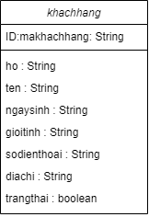

Danh sách các bảng

|  |  |  |  |
| --- | --- | --- | --- |
| STT | Bảng | Ý nghĩa | Ghi chú |
| 1 | khachang | Chứa danh thông tin khách hàng |  |

Danh sách các thuộc tính bảng:

|  |  |  |  |  |  |
| --- | --- | --- | --- | --- | --- |
| STT | Thuộc tính | Kiểu | Ràng buộc | Giá trị khởi động | Ghi chú |
| 1 | makhachhang | Nvarchar(10) | Khóa chính |  |  |
| 2 | ho | Nvarchar(10) |  |  |  |
| 3 | ten | Nvarchar(20) |  |  |  |
| 4 | ngaysinh | datetime |  |  |  |
| 5 | sodienthoai | Nvarchar(20) |  | True |  |
| 6 | diachi | Nvarchar(20) |  |  |  |
| 7 | trangthai | boolean |  |  |  |

Thiết kế giao diện

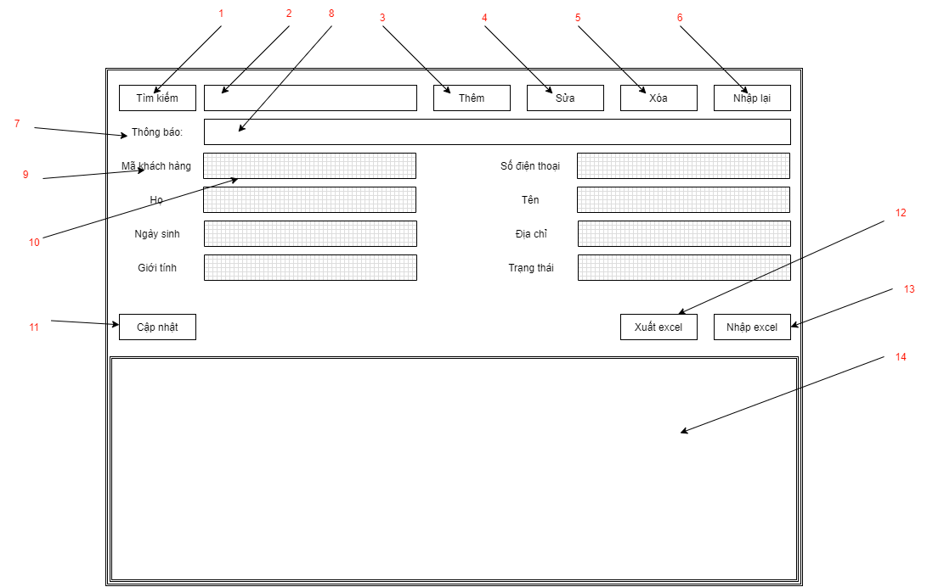

Danh Sách các thành phần của giao diện

|  |  |  |  |  |  |  |
| --- | --- | --- | --- | --- | --- | --- |
| STT | Tên | Kiểu | Ý nghĩa | Miền giá trị | Giá trị mặc định | Ghi chú |
| 1 | btnTimKiem | JButton | Nút tìm kiếm |  | Tìm Kiếm |  |
| 2 | jtfTimKiem | JTextField | TextField nhập nội dung tìm kiếm |  | null |  |
| 3 | btnThem | JButton | Nút thêm chất liệu |  | Thêm |  |
| 4 | btnSua | JButton | Nút sửa thông tin chất liệu |  | Sửa |  |
| 5 | btnXoa | JButton | Nút xoá chất liệu |  | Xoá |  |
| 6 | btnNhapLai | JButton | Nút làm mới thông tin nhập. |  | Nhập Lại |  |
| 7 | jlbThongBao | JLabel | Hiển thị tiêu đề thông báo |  | Thông báo |  |
| 8 | jtfThongBao | JTextField | Hiển thị thông báo |  | null |  |
| 9 | JlbMaKhachHang | Jlabel | Tiêu đề mã khách hàng |  | Mã khách  hàng |  |
| 10 | jtfMaKhachHang | JTextField | TextField nhập mã khách hàng |  | Null |  |
| 11 | btnCapNhat | JButton | Nút làm mới |  | Cập Nhật |  |
| 12 | btnXuatExcel | JButton | Nút xuất excel |  | Xuất excel |  |
| 13 | btnNhapExcel | JButton | Nút nhập excel |  | Nhập excel |  |
| 14 | jtfHangHoa | JTable | Bảng hiển thị thông tin hàng hóa |  |  |  |

Danh sách các biến cố:

|  |  |  |
| --- | --- | --- |
| STT | Điều kiện kích hoạt | Xử lý |
| 1 | Khởi động của sổ khách hàng | - Đọc danh sách khách hàng từ cơ sở dữ liệu  - Xuất danh sách khách hàng nào có thuộc tính Enable là True ra jtbDSKhacHang |
| 2 | Click vào jbtTimKiem | TH1: jtfTimKiem không null  - Xuất các khách hàng có thuộc tính nào chứa data trong jtfTimKiem ra jtbDSKhachHang  TH2: jtfTimKiem null  - Xuất các khách hàng có thuộc tính chứa data trong jtf[ThuocTinh] tương ứng ra jtbDSKhacHang |
| 3 | Click vào jbtThem | - Thêm khách hàng mới với các thuộc tính được đọc tự data trong các jtf[ThuocTinh] tương ứng  - Xuất feedback ra jlbNoiDungTB |
| 4 | Click vào jbtSua | - Sửa thông tin khách hàng có Mã khách hàng trùng với data trong jtfMaKhachHang, với các thông tin là data trong các jtf[ThuocTinh] tương ứng.  - Xuất feedback ra jlbNoiDungTB |
| 5 | Click vào jbtXoa | - Thay đổi thuộc tính Enable của khách hàng có Mã khách hàng trùng với data trong jtfMaKhacHang thành False.  - Thực hiện biến cố 1  - Xuất feedback ra jlbNoiDungTB |
| 6 | Click vào jbtCapNhat | - Làm trống tất cả jtf[ThuocTinh] |
| 7 | Click vào jbtCapNhat | - Thực hiện biến cố 1 |
| 8 | Click vào jbtXuaExcel | - Xuất ra file excel danh sách khách hàng |
| 9 | Click vào jbtNhapExcel | - Hiển thị cửa sổ chọn file excel.  - Đọc file excel vừa chọn và thêm các khách hàng vào cơ sở dữ liệu.  - Thực hiện biến cố 1. |

Thiết kế xử lý

Danh sách các biến:

|  |  |  |  |  |
| --- | --- | --- | --- | --- |
| STT | Biến | Kiểu | Ý nghĩa | Ghi chú |
| 1 | KhachHangBUS | KhachHangBUS | Làm đối tượng để sử dụng các hàm trong BUS |  |

Danh sách các hàm xử lý:

|  |  |  |  |  |  |  |
| --- | --- | --- | --- | --- | --- | --- |
| STT | Hàm | Tham số | Kết quả trả về | thuật giải | Ý nghĩa | Ghi chú |
| 1 | setDataToTable |  |  |  | Đưa dữ liệu lên bảng |  |
| 2 | setEvent |  |  |  | Tạo sự kiện |  |
| 3 | checkNotNull |  |  |  | Kiểm tra dữ liệu textfiled |  |

Nhà cung cấp

Tổ chức lưu dữ liệu:

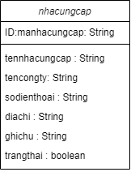

Thiết kế bảng cho chức năng quản lý nhà cung cấp.

|  |  |  |  |
| --- | --- | --- | --- |
| STT | Bảng | Ý Nghĩa | Ghi Chú |
| 1 | nhacungcap | Bảng lưu thông tin nhà cung cấp |  |

Thiết kế dữ liệu bảng Chất liệu.

|  |  |  |  |  |  |
| --- | --- | --- | --- | --- | --- |
| STT | Thuộc tính | Kiểu | Ràng buộc | Giá trị khởi động | Ghi Chú |
| 1 | manhacungcap | Nvarchar | Khóa Chính |  |  |
| 2 | tennhacungcap | Nvarchar |  |  |  |
| 3 | tencongty | Nvarchar |  |  |  |
| 4 | sodienthoai | Nvarchar |  |  |  |
| 5 | diachi | Nvarchar |  |  |  |
| 6 | ghichu | nvarchar |  |  |  |
| 7 | trangthai | Boolean |  |  |  |

Thiết kế giao diện

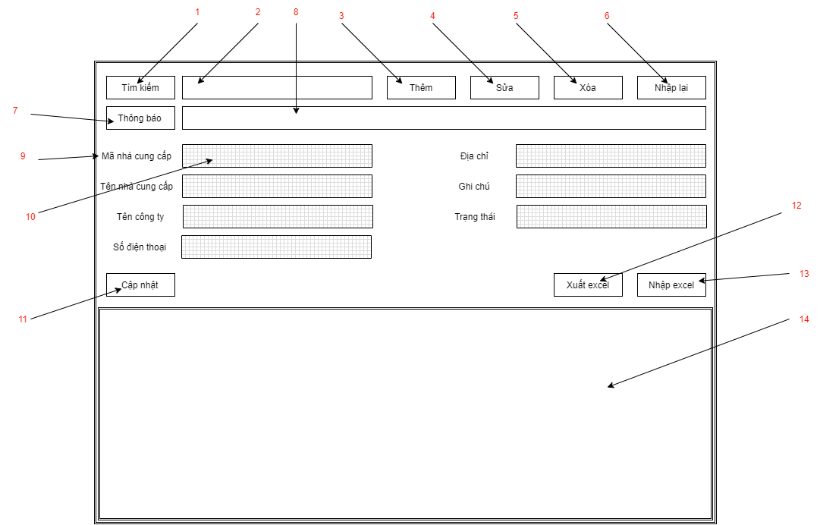

Danh sách các biến cố:

|  |  |  |
| --- | --- | --- |
| STT | Điều kiện kích hoạt | Xử lý |
| 1 | Khởi động của sổ khách hàng | - Đọc danh sách khách hàng từ cơ sở dữ liệu  - Xuất danh sách khách hàng nào có thuộc tính Enable là True ra jtbDSKhacHang |
| 2 | Click vào jbtTimKiem | TH1: jtfTimKiem không null  - Xuất các khách hàng có thuộc tính nào chứa data trong jtfTimKiem ra jtbDSKhachHang  TH2: jtfTimKiem null  - Xuất các khách hàng có thuộc tính chứa data trong jtf[ThuocTinh] tương ứng ra jtbDSKhacHang |
| 3 | Click vào jbtThem | - Thêm khách hàng mới với các thuộc tính được đọc tự data trong các jtf[ThuocTinh] tương ứng  - Xuất feedback ra jlbNoiDungTB |
| 4 | Click vào jbtSua | - Sửa thông tin khách hàng có Mã khách hàng trùng với data trong jtfMaKhachHang, với các thông tin là data trong các jtf[ThuocTinh] tương ứng.  - Xuất feedback ra jlbNoiDungTB |
| 5 | Click vào jbtXoa | - Thay đổi thuộc tính Enable của khách hàng có Mã khách hàng trùng với data trong jtfMaKhacHang thành False.  - Thực hiện biến cố 1  - Xuất feedback ra jlbNoiDungTB |
| 6 | Click vào jbtCapNhat | - Làm trống tất cả jtf[ThuocTinh] |
| 7 | Click vào jbtCapNhat | - Thực hiện biến cố 1 |
| 8 | Click vào jbtXuaExcel | - Xuất ra file excel danh sách khách hàng |
| 9 | Click vào jbtNhapExcel | - Hiển thị cửa sổ chọn file excel.  - Đọc file excel vừa chọn và thêm các khách hàng vào cơ sở dữ liệu.  - Thực hiện biến cố 1. |

Danh Sách các thành phần của giao diện

|  |  |  |  |  |  |  |
| --- | --- | --- | --- | --- | --- | --- |
| STT | Tên | Kiểu | Ý nghĩa | Miền giá trị | Giá trị mặc định | Ghi chú |
| 1 | btnTimKiem | JButton | Nút tìm kiếm |  | Tìm Kiếm |  |
| 2 | jtfTimKiem | JTextField | TextField nhập nội dung tìm kiếm |  | null |  |
| 3 | btnThem | JButton | Nút thêm chất liệu |  | Thêm |  |
| 4 | btnSua | JButton | Nút sửa thông tin chất liệu |  | Sửa |  |
| 5 | btnXoa | JButton | Nút xoá chất liệu |  | Xoá |  |
| 6 | btnNhapLai | JButton | Nút làm mới thông tin nhập. |  | Nhập Lại |  |
| 7 | jlbThongBao | JLabel | Hiển thị tiêu đề thông báo |  | Thông báo |  |
| 8 | jtfThongBao | JTextField | Hiển thị thông báo |  | null |  |
| 9 | JlbMaNhaCungCap | Jlabel | Tiêu đề mã nhà cung cấp |  | Mã Hàng Hóa |  |
| 10 | jtfMaNhaCungCap | JTextField | TextField nhập mã nhà cung cấp |  | Null |  |
| 11 | btnCapNhat | JButton | Nút làm mới |  | Cập Nhật |  |
| 12 | btnXuatExcel | JButton | Nút xuất excel |  | Xuất excel |  |
| 13 | btnNhapExcel | JButton | Nút nhập excel |  | Nhập excel |  |
| 14 | jtbNhaCungCap | JTable | Bảng hiển thị thông tin nhà cung cấp |  |  |  |

Thiết kế xử lỷ

Danh sách các biến:

|  |  |  |  |  |
| --- | --- | --- | --- | --- |
| STT | Biến | Kiểu | Ý nghĩa | Ghi chú |
| 1 | nhaCungCapDTO | NhaCungCapDTO | Tạo đối tượng thuộc lớp NhaCungCapDTO |  |
| 2 | nhaCungCapDAO | NhaCungCapDAO | Tạo đối tượng thuộc lớp NhaCungCapDAO |  |
| 3 | nhaCungCapBUS | NhaCungCapBUS | Tạo đối tượng thuộc lớp NhaCungCapBUS |  |

Danh sách các hằng:

|  |  |  |  |  |  |
| --- | --- | --- | --- | --- | --- |
| STT | Hằng | Kiểu | Giá trị | Ý nghĩa | Ghi chú |
| 1 | Reg_SDT | String | /((09|03|07|08|05)+([0-9]{8})\b)/g | Kiểm tra hợp lệ của dữ liệu nhập Số điện thoại |  |
| 2 | Reg_Ten | String | ^[a-zA-Z] | Kiểm tra hợp lệ của dữ liệu nhập tên nhà cung cấp và tên công ty |  |
| 3 | Reg_diachi | String | ^[a-zA-Z0-9] | Kiểm tra hợp lệ dữ liệu nhập của địa chỉ |  |

Danh sách các hàm xử lý:

|  |  |  |  |  |  |  |
| --- | --- | --- | --- | --- | --- | --- |
| STT | Hàm | Tham số | Kết quả trả về | thuật giải | Ý nghĩa | Ghi chú |
| 1 | setDataToTable |  |  |  | Đưa dữ liệu lên bảng |  |
| 2 | setEvent |  |  |  | Tạo sự kiện |  |
| 3 | checkNotNull |  |  |  | Kiểm tra dữ liệu textfiled |  |

Nhân viên

Tổ chức lưu dữ liệu:

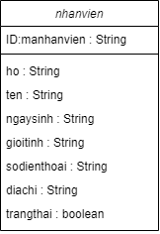

Danh sách các bảng

|  |  |  |  |
| --- | --- | --- | --- |
| STT | Bảng | Ý Nghĩa | Ghi chú |
| 1 | Nhân viên | Hiện thị danh sách nhân viên |  |

Danh sách các thuộc tính bảng nhân viên.

|  |  |  |  |  |  |
| --- | --- | --- | --- | --- | --- |
| STT | Thuộc tính | Kiểu | Ràng buộc | Giá trị khởi động | Ghi chú |
| 1 | Mã nhân viên | Nvarchar | Khoá chính |  |  |
| 2 | Họ | Nvarchar |  |  |  |
| 3 | Tên | Nvarchar |  |  |  |
| 4 | Giới tính | Nvarchar |  |  |  |
| 5 | Ngày Sinh | Nvarchar |  |  |  |
| 6 | Địa chỉ | Nvarchar |  |  |  |
| 7 | Sdt | Int |  |  |  |

Thiết kế giao diện

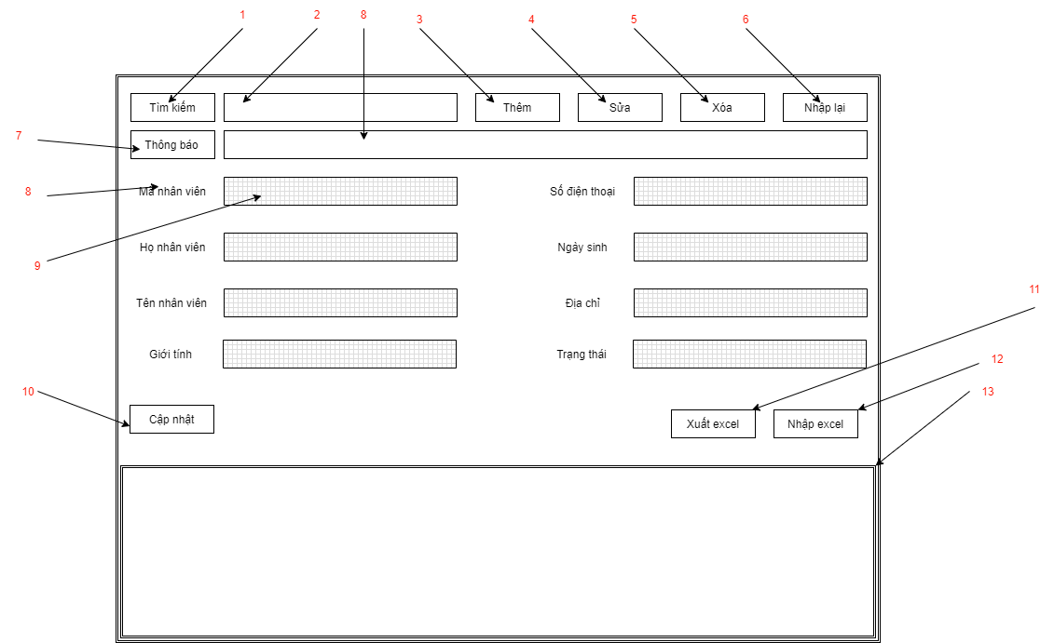

Danh Sách biến cố

|  |  |  |  |
| --- | --- | --- | --- |
| Stt | Điều kiện kích hoạt | Xử lý | Ghi Chú |
| 0 | Khởi động màn hình | -Đọc danh sách nhân viên từ cơ sở dữ liệu.  -Xuất danh sách nhân viên hoá lên bảng hàng hoá. |  |
| 1 | Nhấn vào nút tìm kiếm | -So sánh dữ liệu đã nhập với danh sách nhân viên.  -Xuất các dòng dữ liệu có chính xác các dữ liệu đã nhập lên bảng. | Tìm kiếm tuyệt đối, tìm kiếm chính xác từ đó.  Ví dụ: nhập chữ a. a=đúng,ab=sai. |
| 2 | Nhập dữ liệu tìm kiếm | -So sánh dữ liệu đã nhập với danh sách nhân viên.  -Xuất các dòng dữ liệu có thông tin chứa dữ liệu đã nhập lên bảng. | Tìm kiếm tương đối, tìm kiếm tất cả các chữ có liên quan. ví dụ: nhập chữ a thì:  a=đúng,ab=đúng. |
| 3 | Nhấn vào nút Thêm | -Nếu ô mã nhân viên bị khóa thì mở khoá và yêu cầu người dùng nhập thông tin.  -Nếu không khoá sẽ tiến hành kiểm tra.  -Kiểm tra tính hợp lệ.  -Nếu không hợp lệ sẽ thông báo.  -Nếu hợp lệ sẽ xuất thông báo xác nhận Thêm.  -người dùng không xác nhận sẽ trở lại màn hình và không làm gì.  -Thêm dữ liệu tương ứng trong bảng | -Mã nhân viên phải không có trong danh sách nhân viên.  -Thông tin theo kiểu dữ liệu phù hợp. |
| 4 | Nhấn vào nút sửa | -Xuất thông báo yêu cầu chọn 1 dòng trong bảng nếu người dùng chưa chọn.  -kiểm tra tính hợp lệ.  -Nếu không hợp lệ sẽ xuất thông báo.  -Nếu hợp lệ sẽ xuất thông báo xác nhận sửa  -người dùng xác nhận sẽ tiến hành sửa thông tin hàng hoá.  -người dùng không xác nhận sẽ trở lại màn hình và không làm gì.  -sửa đổi dữ liệu tương ứng trong bảng | Thông tin không quá dài.  -Thông tin theo kiểu dữ liệu phù hợp. |
| 5 | Nhấn vào nút Xoá | -Xuất thông báo yêu cầu chọn 1 dòng trong bảng nếu người dùng chưa chọn.  -Kiểm tra số lượng hợp lệ và xuất thông báo nếu không hợp lệ.  -Xuất thông báo xác nhận xoá.  -Nếu người dùng xác nhận xoá thì tiến hành xoá hàng hoá và xuất thông báo thành công.  -Nếu người dùng không xác nhận thì trở lại màn hình và không làm gì.  -Xoá dữ liệu tương ứng trong bảng | Nhấn vào nút Xoá |
| 6 | Nhấn vào nút nhập lại | -Xoá tất cả thông tin đang có trong các textfield. | Nhấn vào nút cập nhập |
| 7 | Nhấn nút thông báo | -Thông báo ra cho biết tình trạng đang hiện tại |  |
| 8 | Chọn JCombobox | -chọn dữ liệu cần chọn |  |
| 9 | Nhập thông tin | -nhập thông tin vào các textfield.  -Các thông tin sẻ được kiểm tra tính đúng đắn của dữ liệu | Nhập thông tin |
| 10 | Nhấn vào nút cập nhật | -cập nhất thông tin |  |
| 11 | Nhấn vào xuất excel | -Hiển thị yêu cầu chọn nơi xuất  -Chọn thư mục muốn lưu file  -Điền tên file cho file xuất  -Yêu cầu xác nhận xuất file  -Nếu thành công thông báo đã xuất file thành công.  -Nếu thất bại thông báo thất bại. | Nhấn vào xuất excel |
| 12 | Nhấn vào nhập excel | -Hiển thị yêu cầu chọn file nhập  -Trong thư mục chọn file cần nhập  -Yêu cầu xác nhận nhập file  -Nếu thành công thông báo đã xuất file thành công.  -Nếu thất bại thông báo thất bại. | Nhấn vào nhập excel |
| 13 | Nhấn đúp vào dòng trên bảng | -Đọc thông tin của dòng dữ liệu vừa chọn  -Xuất thông tin vào các ô textfield tương ứng.  -Khóa mã nhân viên không cho chỉnh sửa. | Những ô khoá là thông tin không được sửa, xoá. |

Danh Sách các thành phần của giao diện

|  |  |  |  |  |  |  |
| --- | --- | --- | --- | --- | --- | --- |
| STT | Tên | Kiểu | Ý nghĩa | Miền giá trị | Giá trị mặc định | Ghi chú |
| 1 | JlbTieuDe | JLabel | Tiêu đề màn hình |  | nhân viên |  |
| 2 | JlbDiaChi | Jlabel | Tiêu đề địa chỉ |  | Địa chỉ |  |
| 3 | JlbGioiTinh | Jlabel | Tiêu đề giới tính |  | Giới tính |  |
| 4 | JlbHo | Jlabel | Tiêu đề họ |  | Họ |  |
| 5 | JlbMaNhanVien | Jlabel | Tiêu đề mã nhân viên |  | Mã nhân viên |  |
| 6 | JlbNgaySinh | Jlabel | Tiêu đề ngày sinh |  | Ngày sinh |  |
| 7 | JlbThongBao | Jlabel | Hiển thị thông báo |  | Thông báo | JlbThongBao |
| 8 | JlbSdt | Jlabel | Tiêu đề số điện thoại |  | Sdt | JlbSdt |
| 9 | JlbTB | Jlabel | Tiêu đề TB |  | null | JlbTB |
| 10 | JlbTen | Jlabel | Tiêu đề tên |  |  | JlbTen |
| 11 | BtnThem | JButton | Nút thêm nhân viên |  | Thêm |  |
| 12 | BtnSua | JButton | Nút sửa thông tin nhân viên |  | Sửa |  |
| 13 | BtnXoa | JButton | Nút xoá nhân viên |  | Xoá |  |
| 14 | BtnCapNhat | JButton | Nút làm mới thông tin nhập. |  | Nhập Lại |  |
| 15 | BtnTimKiem | JButton | Nút tìm kiếm |  | Tìm Kiếm |  |
| 16 | BtnNhapExcel | JButton | Nút nhập excel |  | Nhập excel |  |
| 17 | BtnXuatExcel | JButton | Nút xuất excel |  | Xuất excel |  |
| 18 | JcbGioiTinh | JComboBox | JComboBox  Chọn giới tính |  | Các giới tính |  |
| 19 | Jtb | Jtable | Bảng hiển thị thông tin nhân viên |  |  |  |
| 20 | JpnThongTin | JPanel | Vùng nhập liệu |  |  |  |
| 21 | JpnTable | JPanel | Hiển thị table |  |  |  |
| 22 | JpnChucNang | JPanel | Hiển thị chắc năng |  |  |  |
| 23 | JpnTieuDe | JPanel | Hiển thị tên tiêu đề |  |  |  |
| 24 | JtfTimKiem | JTextField | TextField nhập nội dung tìm kiếm |  | null |  |
| 25 | JtfDiaChi | JTextField | TextField nhập nội dung địa chỉ |  | null |  |
| 26 | JtfHoNhanVien | JTextField | TextField nhập nội dung họ nhân viên |  | null |  |
| 27 | JtfMaNhanVien | JTextField | TextField nhập nội dung mã nhân viên |  | null |  |
| 28 | JtfNgaySinh | JTextField | TextField nhập nội dung ngày sinh |  | null |  |
| 29 | JtfSdt | JTextField | TextField nhập nội dung số điện thoại |  | null |  |
| 30 | JtfTenNhanVien | JTextField | TextField nhập nội dung tên nhân viên |  | null |  |
| 31 | jScrollPane1 | JScrollPane | Chứa bảng nhân viên |  |  |  |

Thiết kế xử lý

Danh sách các kiểu dữ liệu

|  |  |  |  |
| --- | --- | --- | --- |
| STT | Kiểu dữ liệu | Ý nghĩa | Ghi chú |
| 1 | Nvarchar |  |  |

Danh sách các thuộc tính thuộc kiểu dữ liệu Nvarchar

|  |  |  |  |  |  |
| --- | --- | --- | --- | --- | --- |
| STT | Tên thuộc  tính | Kiểu | Ràng buộc | Giá trị  khởi động | Ghi chú |
| 1 | Mã nhân viên | Nvarchar | Khóa chính | NV001 |  |
| 2 | Họ | Nvarchar |  |  |  |
| 3 | Tên | Nvarchar |  |  |  |
| 4 | Giới tính | Nvarchar |  |  |  |
| 5 | Ngày Sinh | Nvarchar |  |  |  |
| 6 | Địa chỉ | Nvarchar |  |  |  |

Danh sách các biến

|  |  |  |  |  |
| --- | --- | --- | --- | --- |
| STT | Biến | Kiểu | Ý nghĩa | Ghi chú |
|  |  |  |  |  |
| … |  |  |  |  |

Danh sách các hằng

|  |  |  |  |  |  |
| --- | --- | --- | --- | --- | --- |
| STT | Hằng | Kiểu | Giá trị | Ý nghĩa | Ghi chú |
| 1 | kiemtra | Boolean | true |  |  |

Danh sách các hàm xử lý

|  |  |  |  |  |
| --- | --- | --- | --- | --- |
| STT | Tên Hàm | Tham số | Ý nghĩa | Ghi chú |
| 1 | setDataToTable |  | Đưa dữ liệu lên bảng |  |
| 2 | setEvent |  | Tạo sự kiện |  |
| 3 | ncheckNotNull |  | Kiểm tra dữ kiệu textfield |  |

Nhập hàng – Chi tiết nhập hàng

Thiết kế giao diện:

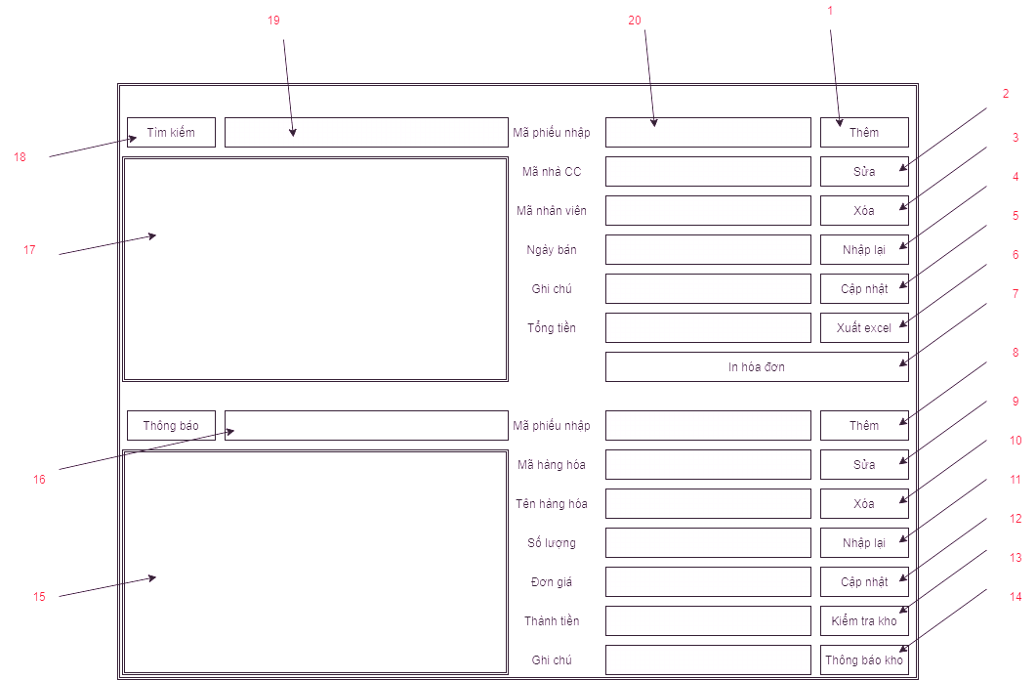

Danh sách các biến cố:

|  |  |  |  |
| --- | --- | --- | --- |
| STT | Điều kiện kích hoạt | Xử lý | Ghi chú |
| 1 | Click chuột vào nút thêm | Mã phiếu nhập tự động tạo  Nhập mã nhà cung cấp  Mã nhân viên đang đăng nhập hệ thống  Ngày bán của hệ thống hiện tại |  |
| 2 | Click chuột vào nút sửa | Khóa mã phiếu nhập  Khóa mã nhân viên  Khóa ngày bán  Cho phép thay đổi nhà cung cấp |  |
| 3 | Click chuột vào nút xóa | Thông báo nếu chưa chọn dòng dữ liệu nào  Hộp thoại xác nhận xóa xuất hiện ok để thực hiện thao tác. cancel để hủy thao tác  Thông báo thành công hay thất bại hoặc lỗi xảy ra xuất hiện ở thông báo. |  |
| 4 | Click chuột vào nút nhập lại | Xóa tất cả thông tin ở các textfiled thành null |  |
| 5 | Click chuột vào nút cập nhật | Lưu dữ liệu lên database |  |
| 6 | Click chuột vào nút xuất excel | Xuất dữ liệu ra máy tính dưới dạng excel |  |
| 7 | Click chuột vào nút in hóa đơn | Xuất hóa đơn hiện hành hoặc đang được chọn |  |
| 8 | Click chuột vào nút thêm | Tạo mới chí tiết phiếu nhâp  Tự động lấy mã phiếu nhập từ phiếu nhập cập nhật xuống  Cho phép chọn/nhập mã hàng hóa, tên hàng hóa tự động cập nhật. Hoặc chọn/nhập tên hàng hóa,mã hàng hóa tự động cập nhật  Cho phép nhập số lượng và đơn giá |  |
| 9 | Click chuột vào nút sửa | Sửa thông tin phiếu nhập khi chưa ở trạng thái lưu  Cho phép sửa mã hàng hóa, số lượng  Ghi chú |  |
| 10 | Click chuột vào nút xóa | Thông báo nếu chưa chọn dòng dữ liệu nào  Hộp thoại xác nhận xóa xuất hiện.ok để thực hiện thao tác.cancel để hủy thao tác  Thông báo thành công hay thất bại hoặc lỗi xảy ra xuất hiện ở thông báo. |  |
| 11 | Click chuột vào nút nhập lại | Xóa tất cả thông tin ở các textfiled thành null |  |
| 12 | Click chuột vào nút cập nhập | Lưu dữ liệu lên database |  |
| 13 | Click chuột vào nút kiểm tra kho | Kiểm tra số lượng hàng hóa còn có trong kho và thông báo số lượng ở ô thông báo |  |
| 14 | Click chuột vào nút thông báo kho | Nút cho phép click khi hàng hóa có số lượng bằng 0  Gửi thông tin hàng hóa đến kho |  |
| 15 | Click chuột vào dòng data | Hiển thị dữ liệu ra các textfield bên cạnh  Khóa các nút ,thêm,sửa,xóa,cập nhật,xuất excel tương ứng |  |
| 16 | Khi click vào các nút trên màng hình hiển thị | Hiển thị thông báo thao tác,hoặc lỗi khi có, |  |
| 17 | Click chuột vào dòng data | Hiển thị dữ liệu ra các textfield bên cạnh  Khóa các nút ,thêm,sửa,xóa,cập nhật tương ứng |  |
| 18 | Click chuột vào nút tìm kiếm | Tìm kiếm chính xác các thông tin ở textfiled đã nhập hoặc tìm kiếm thông tin ở textfiled tìm kiếm |  |
| 19 | Nhập dữ liệu vào ô tìm kiếm | Tìm kiếm tương đối nhưng từ nhập vào ở cả 2 bảng phiếu nhập và chi tiết phiếu nhập |  |
| 20 | Nhập dư liệu vào các textfiled tương ứng | Check thông tin của các textfiled |  |
| 21 |  |  |  |

Mô tả danh sách thành phần của giao diện:

|  |  |  |  |  |  |  |
| --- | --- | --- | --- | --- | --- | --- |
| STT | Tên | Kiểu | Ý nghĩa | Miền giá trị | Giá trị mặc định | Ghi chú |
| 1 | btnThem | JButton | Nút thêm |  | Thêm |  |
| 2 | btnSua | JButton | Nút sửa |  | Sửa |  |
| 3 | btnXoa | JButton | Nút xóa |  | xóa |  |
| 4 | btnNhaplại | JButton | Nút nhập lại |  | Nhập lại |  |
| 5 | btnCapnhat | JButton | Nút cập nhật |  | Cập nhật |  |
| 6 | btnXuatexcel | JButton | Nút xuất excel |  | Xuất excel |  |
| 7 | btnInhoadon | JButton | Nút in hóa đơn |  | In hóa đơn |  |
| 8 | btnThem | JButton | Nút thêm |  | thêm |  |
| 9 | btnSua | JButton | Nút sửa |  | Sửa |  |
| 10 | btnXoa | JButton | Nút xóa |  | xóa |  |
| 11 | btnNhaplai | JButton | Nut nhập lại |  | Nhập lại |  |
| 12 | btnCapnhat | JButton | Nút cập nhật |  | Cập nhật |  |
| 13 | btnKiemtra | JButton | Nút kiểm tra |  | Kiểm tra |  |
| 14 | btnThongbao | JButton | Nút thông báo |  | Thông báo1 |  |
| 15 | jlbMaPhieuNhap | Jlable | Nhãn mã phiếu nhập |  | Null |  |
| 16 | jtfMaNhaCungCap | JTextfiled | Ô nhập thông tin nhà cung cấp |  | Null |  |
| 17 | jlbMaNhanVien | Jlable | Nhã mã nhân viên |  | Null |  |
| 18 | jlbNgayBan | Jlable | Nhãn ngày bán |  | Null |  |
| 19 | jlbTongTien | Jlable | Nhãn tổng tiền |  | Null |  |
|  |  |  |  |  |  |  |
| 20 | jtfGhichu | JTextfiled | Ô nhập ghi chú |  | Null |  |
| 21 | btnTimKiem | JButton | Nút tìm kiến |  | Tìm kiếm |  |
| 22 | jlbTimKiem | Jlable | Ô nhập thông tin tìm kiếm |  | null |  |
| 23 | jlbthongbao | Jlable | Nhãn thông báo |  | Thông báo |  |
| 24 | jlbMaPhieuNhap | JLable | Nhãn mã phiếu nhập |  | null |  |
| 25 | jtfMaHangHoa | JTextfiled | Ô nhập mã hàng hóa |  | Null |  |
| 26 | jtfTenHanghoa | JTextfiled | Ô nhập tên hàng hóa |  | Null |  |
| 27 | jtfsSoluong | JTextfiled | Ô nhập số lượng |  | Null |  |
| 28 | jlbThanhTien | JTextfiled | Nhãn thành tiền |  | Null |  |
| 29 | jtfGhiChu | JTextfiled | Ô nhập ghi chú |  | Null |  |
| 30 | jlbDonGia | jLable | Nhãn đơn giá |  | null |  |

Thiết kế dữ liệu:

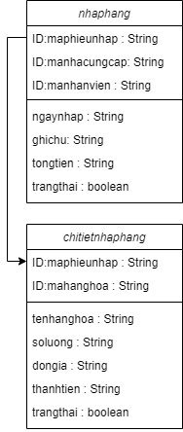

Tổ chức lưu dữ liệu:

Danh sách các bảng

|  |  |  |  |
| --- | --- | --- | --- |
| STT | Bảng | Ý nghĩa | Ghi chú |
| 1 | Nhà cung cấp | Chưa danh sách nhà cung cấp |  |
| 2 | Nhập hàng | Chứa hóa đơn nhập hàng |  |
| 3 | Chi tiết nhập hàng | Bản hiển thị thông tin chi tiết hóa đơn |  |
| 4 | Nhân viên | Chưa danh sách nhân viên |  |
| 5 | Hàng hóa | Chưa danh sách hàng hóa |  |

Danh sách các thuộc tính bảng:

|  |  |  |  |  |  |  |
| --- | --- | --- | --- | --- | --- | --- |
| Bảng | stt | Thuộc tính | Kiểu | Ràng buộc | Giá trị khởi động | Ghi chú |
| Phiếu nhập | 1 | maphieunhap | String | Khoa chính |  |  |
|  | 2 | manhacungcap | String | Khóa ngoại |  |  |
|  | 3 | manhanvien | String | Khóa ngoại |  |  |
|  | 4 | ngayban | String |  |  |  |
|  | 5 | ghichu | String |  |  |  |
|  | 6 | tongtien | String |  |  |  |
|  | 7 | trangthai | boolean |  |  |  |
| Chi tiết phiếu nhập | 1 | maphieunhap | String | Khóa chính |  |  |
|  | 2 | mahanghoa | String | Khóa ngoại |  |  |
|  | 3 | tenhanghoa | String |  |  |  |
|  | 4 | soluong | String |  |  |  |
|  | 5 | dongia | String |  |  |  |
|  | 6 | thanhtien | String |  |  |  |
|  | 7 | trangthai | boolean |  |  |  |
|  |  |  |  |  |  |  |

Thiết kế xử lý:

Danh sách các hàm xử lý:

|  |  |  |  |  |  |  |
| --- | --- | --- | --- | --- | --- | --- |
| STT | Hàm | Tham số | Kết quả trả về | thuật giải | Ý nghĩa | Ghi chú |
| 1 | setDataToTable |  |  |  | Đưa dữ liệu lên bảng |  |
| 2 | setEvent |  |  |  | Tạo sự kiện |  |
| 3 | checkNotNull |  |  |  | Kiểm tra dữ liệu textfiled |  |

Thống kê số lượng bán

Tổ chức lưu dữ liệu:

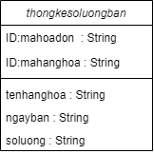

Danh sách các bảng

|  |  |  |  |
| --- | --- | --- | --- |
| STT | Bảng | Ý Nghĩa | Ghi Chú |
| 1 | thongkesoluongban | Bảng thống kê số lượng bán |  |

Danh sách các thuộc tính bảng:

|  |  |  |  |  |  |
| --- | --- | --- | --- | --- | --- |
| STT | Thuộc tính | Kiểu | Ràng buộc | Giá trị khởi động | Ghi Chú |
| 1 | Mahoadon | String | Khóa Chính |  |  |
| 2 | Mahanghoa | String | Khóa Ngoại |  |  |
| 3 | Tenhanghoa | String |  |  |  |
| 4 | Ngayban | datetime |  |  |  |
| 5 | soluong | int |  |  |  |

Thiết kế giao diện:

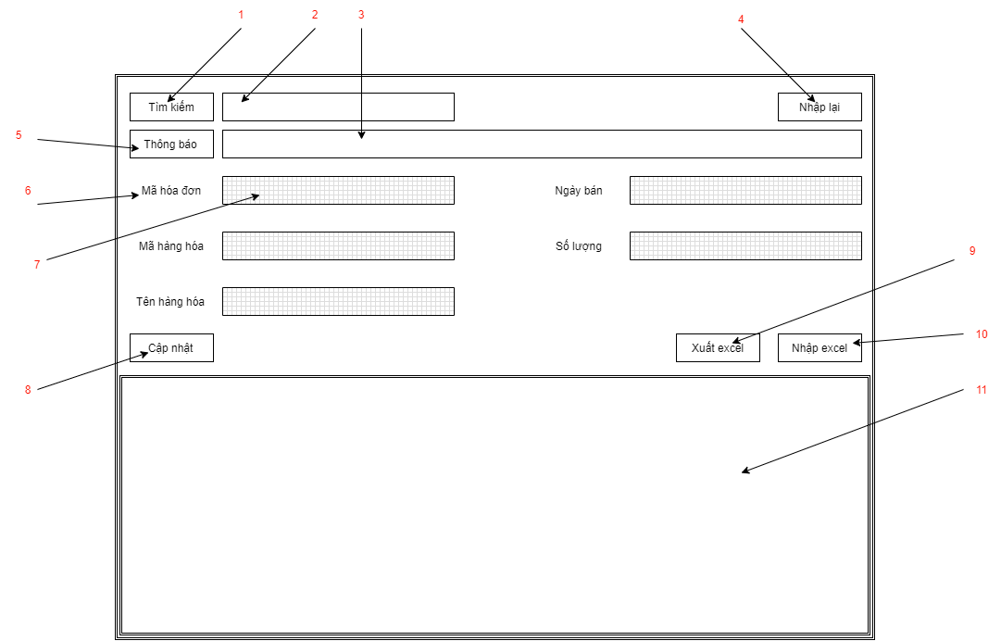

Danh Sách biến cố

|  |  |  |  |
| --- | --- | --- | --- |
| Stt | Điều kiện kích hoạt | Xử lý | Ghi Chú |
| 0 | Khởi động màn hình | -Đọc danh sách từ cơ sở dữ liệu. |  |
| 1 | Nhấn vào nút tìm kiếm | -So sánh dữ liệu đã nhập với cơ sở dữ liệu.  -Xuất các dòng dữ liệu có chính xác các dữ liệu đã nhập lên bảng. |  |
| 2 | Nhấn vào nút nhập lại | -Xoá tất cả thông tin đang có trong các textfield. |  |
| 3 | Click vào jbtCapNhat | - Làm trống tất cả jtf[ThuocTinh] |  |
| 4 | Click vào jbtNhapExcel | - Hiển thị cửa sổ chọn file excel.  - Đọc file excel vừa chọn và thêm các khách hàng vào cơ sở dữ liệu.  - Thực hiện biến cố 1. |  |
| 5 | Click vào jbtXuaExcel | - Xuất ra file excel danh sách khách hàng |  |

Danh Sách các thành phần của giao diện

|  |  |  |  |  |  |  |
| --- | --- | --- | --- | --- | --- | --- |
| STT | Tên | Kiểu | Ý nghĩa | Miền giá trị | Giá trị mặc định | Ghi chú |
| 1 | JbtnTimKiem | JButton | Nút tìm kiếm |  |  |  |
| 2 | JtfTimKiem | JTextField | Nhập thông tin cần tìm  kiếm |  |  |  |
| 3 | jtfThongBao | JTextField | Hiển thị thông báo |  |  |  |
| 4 | JbtnNhapLai | JButton | Nút xóa tất cả thông tin |  |  |  |
| 5 | JbtnThongBao | JButton | Nút thông báo |  |  |  |
| 6 | JlbMaHoaDon | Jlabel | Tiêu đề mã mã hóa đơn |  |  |  |
| 7 | JtfMaHoaDon | JtextField | Hiển thị thông tin hóa đơn |  |  |  |
| 8 | JbtnCapNhat | JButton | Nút cập nhật |  |  |  |
| 9 | JbtnXuatExcel | JButton | Nút xuất excel |  |  |  |
| 10 | JtbnNhapExcel | JButton | Nút nhập excel |  |  |  |
| 11 | JtbThongKe | Jtable | Hiển thị bảng thống kê |  |  |  |

Thiết kế xử lý:

Danh sách các hàm xử lý:

|  |  |  |  |  |  |  |
| --- | --- | --- | --- | --- | --- | --- |
| STT | Hàm | Tham số | Kết quả trả về | thuật giải | Ý nghĩa | Ghi chú |
| 1 | getList |  |  |  | Đưa dữ liệu lên bảng |  |
| 2 | setEvent |  |  |  | Tạo sự kiện |  |
| 3 | checkNotNull |  |  |  | Kiểm tra dữ liệu textfiled |  |

Thống kê bán hàng

Tổ chức lưu dữ liệu:

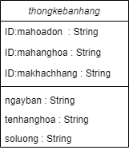

Danh sách các bảng

|  |  |  |  |
| --- | --- | --- | --- |
| STT | Bảng | Ý Nghĩa | Ghi Chú |
| 1 | thongkebanhang | Bảng thống kê lương bán hàng |  |

Danh sách các thuộc tính bảng:

|  |  |  |  |  |  |
| --- | --- | --- | --- | --- | --- |
| STT | Thuộc tính | Kiểu | Ràng buộc | Giá trị khởi động | Ghi Chú |
| 1 | Mahoadon | String | Khóa Chính |  |  |
| 2 | Mahanghoa | String | Khóa Ngoại |  |  |
| 3 | Makhachhang | String | Khóa Ngoại |  |  |
| 4 | Ngayban | Datetime |  |  |  |
| 5 | Tenhanghoa | String |  |  |  |
| 6 | Soluong | String |  |  |  |

Thiết kế giao diện:

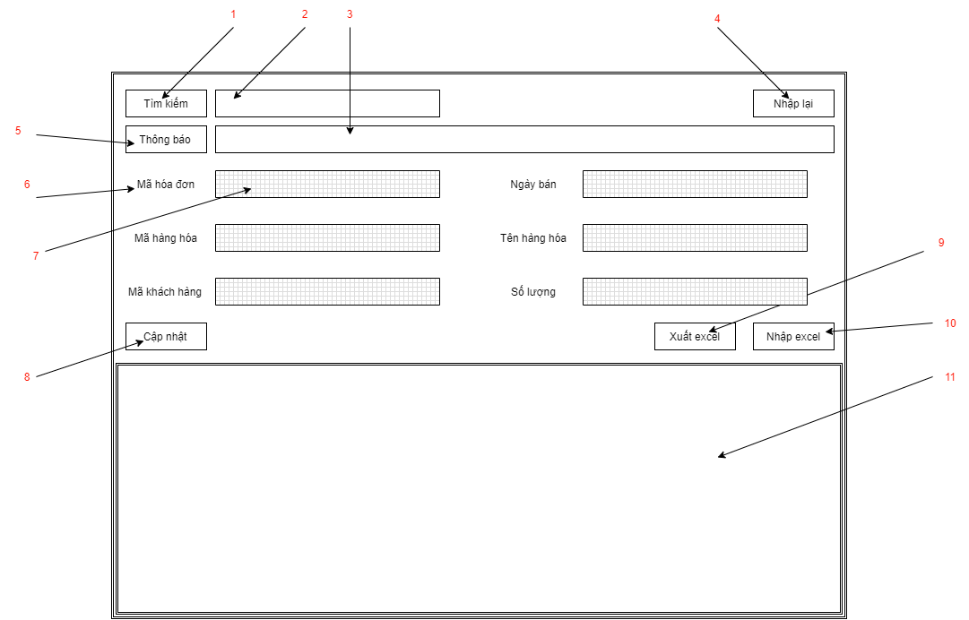

Danh Sách biến cố

|  |  |  |  |
| --- | --- | --- | --- |
| Stt | Điều kiện kích hoạt | Xử lý | Ghi Chú |
| 0 | Khởi động màn hình | -Đọc danh sách từ cơ sở dữ liệu. |  |
| 1 | Nhấn vào nút tìm kiếm | -So sánh dữ liệu đã nhập với cơ sở dữ liệu.  -Xuất các dòng dữ liệu có chính xác các dữ liệu đã nhập lên bảng. |  |
| 2 | Nhấn vào nút nhập lại | -Xoá tất cả thông tin đang có trong các textfield. |  |
| 3 | Click vào jbtCapNhat | - Làm trống tất cả jtf[ThuocTinh] |  |
| 4 | Click vào jbtNhapExcel | - Hiển thị cửa sổ chọn file excel.  - Đọc file excel vừa chọn và thêm các khách hàng vào cơ sở dữ liệu.  - Thực hiện biến cố 1. |  |
| 5 | Click vào jbtXuaExcel | - Xuất ra file excel danh sách khách hàng |  |

Danh Sách các thành phần của giao diện

|  |  |  |  |  |  |  |
| --- | --- | --- | --- | --- | --- | --- |
| STT | Tên | Kiểu | Ý nghĩa | Miền giá trị | Giá trị mặc định | Ghi chú |
| 1 | JbtnTimKiem | JButton | Nút tìm kiếm |  |  |  |
| 2 | JtfTimKiem | JTextField | Nhập thông tin cần tìm  kiếm |  |  |  |
| 3 | jtfThongBao | JTextField | Hiển thị thông báo |  |  |  |
| 4 | JbtnNhapLai | JButton | Nút xóa tất cả thông tin |  |  |  |
| 5 | JbtnThongBao | JButton | Nút thông báo |  |  |  |
| 6 | JlbMaHoaDon | Jlabel | Tiêu đề mã hóa đơn |  |  |  |
| 7 | JtfMaHoaDon | JtextField | Hiển thị thông tin mã hóa đơn |  |  |  |
| 8 | JbtnCapNhat | JButton | Nút cập nhật |  |  |  |
| 9 | JbtnXuatExcel | JButton | Nút xuất excel |  |  |  |
| 10 | JtbnNhapExcel | JButton | Nút nhập excel |  |  |  |
| 11 | JtbThongKe | Jtable | Hiển thị bảng thống kê |  |  |  |

Thiết kế xử lý:

Danh sách các hàm xử lý:

|  |  |  |  |  |  |  |
| --- | --- | --- | --- | --- | --- | --- |
| STT | Hàm | Tham số | Kết quả trả về | thuật giải | Ý nghĩa | Ghi chú |
| 1 | getList |  |  |  | Đưa dữ liệu lên bảng |  |
| 2 | setEvent |  |  |  | Tạo sự kiện |  |
| 3 | checkNotNull |  |  |  | Kiểm tra dữ liệu textfiled |  |

Thống kê lương

Tổ chức lưu dữ liệu:

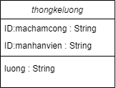

Danh sách các bảng

|  |  |  |  |
| --- | --- | --- | --- |
| STT | Bảng | Ý Nghĩa | Ghi Chú |
| 1 | thongkeluong | Bảng thống kê lương |  |

Danh sách các thuộc tính bảng:

|  |  |  |  |  |  |
| --- | --- | --- | --- | --- | --- |
| STT | Thuộc tính | Kiểu | Ràng buộc | Giá trị khởi động | Ghi Chú |
| 1 | Machamcong | String | Khóa Chính |  |  |
| 2 | Manhanvien | String | Khóa Ngoại |  |  |
| 3 | luong | String |  |  |  |

Thiết kế giao diện:

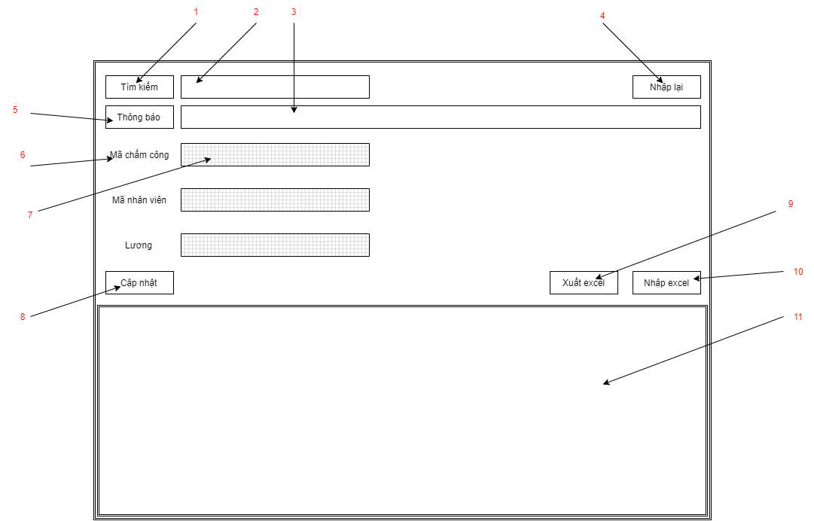

Danh Sách biến cố

|  |  |  |  |
| --- | --- | --- | --- |
| Stt | Điều kiện kích hoạt | Xử lý | Ghi Chú |
| 0 | Khởi động màn hình | -Đọc danh sách từ cơ sở dữ liệu. |  |
| 1 | Nhấn vào nút tìm kiếm | -So sánh dữ liệu đã nhập với cơ sở dữ liệu.  -Xuất các dòng dữ liệu có chính xác các dữ liệu đã nhập lên bảng. |  |
| 2 | Nhấn vào nút nhập lại | -Xoá tất cả thông tin đang có trong các textfield. |  |
| 3 | Click vào jbtCapNhat | - Làm trống tất cả jtf[ThuocTinh] |  |
| 4 | Click vào jbtNhapExcel | - Hiển thị cửa sổ chọn file excel.  - Đọc file excel vừa chọn và thêm các khách hàng vào cơ sở dữ liệu.  - Thực hiện biến cố 1. |  |
| 5 | Click vào jbtXuaExcel | - Xuất ra file excel danh sách khách hàng |  |

Danh Sách các thành phần của giao diện

|  |  |  |  |  |  |  |
| --- | --- | --- | --- | --- | --- | --- |
| STT | Tên | Kiểu | Ý nghĩa | Miền giá trị | Giá trị mặc định | Ghi chú |
| 1 | JbtnTimKiem | JButton | Nút tìm kiếm |  |  |  |
| 2 | JtfTimKiem | JTextField | Nhập thông tin cần tìm  kiếm |  |  |  |
| 3 | jtfThongBao | JTextField | Hiển thị thông báo |  |  |  |
| 4 | JbtnNhapLai | JButton | Nút xóa tất cả thông tin |  |  |  |
| 5 | JbtnThongBao | JButton | Nút thông báo |  |  |  |
| 6 | JlbMaChamCong | Jlabel | Tiêu đề mã chấm công |  |  |  |
| 7 | JtfMaChamCong | JtextField | Hiển thị thông tin mã chấm công |  |  |  |
| 8 | JbtnCapNhat | JButton | Nút cập nhật |  |  |  |
| 9 | JbtnXuatExcel | JButton | Nút xuất excel |  |  |  |
| 10 | JtbnNhapExcel | JButton | Nút nhập excel |  |  |  |
| 11 | JtbThongKe | Jtable | Hiển thị bảng thống kê |  |  |  |

Thiết kế xử lý:

Danh sách các hàm xử lý:

|  |  |  |  |  |  |  |
| --- | --- | --- | --- | --- | --- | --- |
| STT | Hàm | Tham số | Kết quả trả về | thuật giải | Ý nghĩa | Ghi chú |
| 1 | getList |  |  |  | Đưa dữ liệu lên bảng |  |
| 2 | setEvent |  |  |  | Tạo sự kiện |  |
| 3 | checkNotNull |  |  |  | Kiểm tra dữ liệu textfiled |  |

Thống kê nhập hàng

Tổ chức lưu dữ liệu:

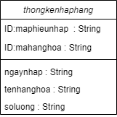

Danh sách các bảng

|  |  |  |  |
| --- | --- | --- | --- |
| STT | Bảng | Ý Nghĩa | Ghi Chú |
| 1 | Thongkenhaphang | Bảng thống kê nhập hàng |  |

Danh sách các thuộc tính bảng:

|  |  |  |  |  |  |
| --- | --- | --- | --- | --- | --- |
| STT | Thuộc tính | Kiểu | Ràng buộc | Giá trị khởi động | Ghi Chú |
| 1 | Maphieunhap | String | Khóa Chính |  |  |
| 2 | Mahanghoa | String | Khóa Ngoại |  |  |
| 3 | Ngaynhap | String |  |  |  |
| 4 | Tenhanghoa | String |  |  |  |
| 5 | Soluong | String |  |  |  |

Thiết kế giao diện:

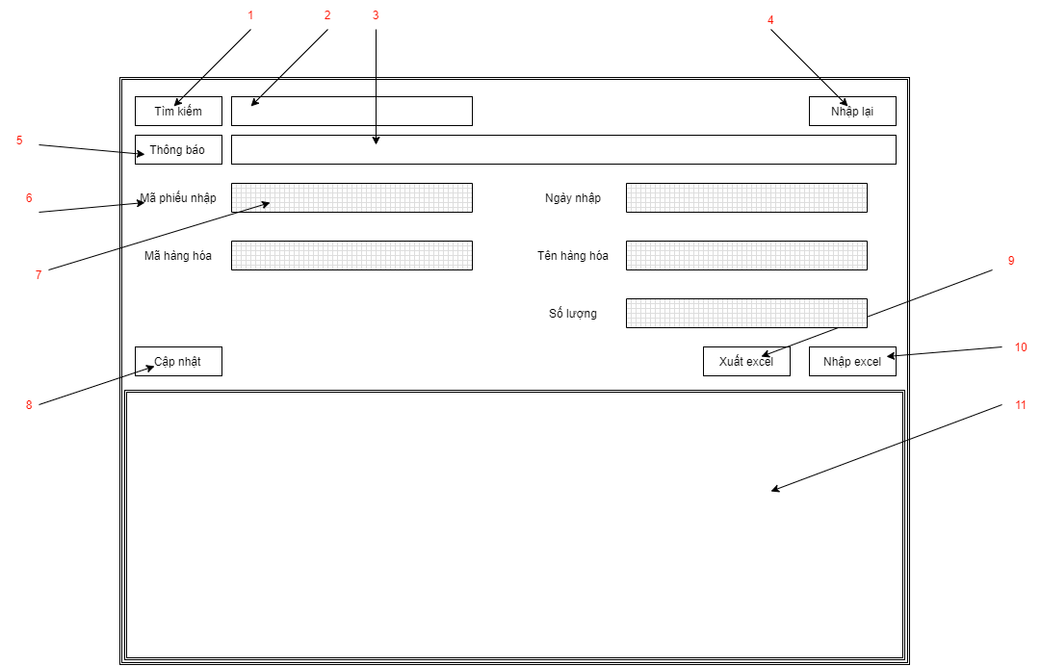

Danh Sách biến cố

|  |  |  |  |
| --- | --- | --- | --- |
| Stt | Điều kiện kích hoạt | Xử lý | Ghi Chú |
| 0 | Khởi động màn hình | -Đọc danh sách từ cơ sở dữ liệu. |  |
| 1 | Nhấn vào nút tìm kiếm | -So sánh dữ liệu đã nhập với cơ sở dữ liệu.  -Xuất các dòng dữ liệu có chính xác các dữ liệu đã nhập lên bảng. |  |
| 2 | Nhấn vào nút nhập lại | -Xoá tất cả thông tin đang có trong các textfield. |  |
| 3 | Click vào jbtCapNhat | - Làm trống tất cả jtf[ThuocTinh] |  |
| 4 | Click vào jbtNhapExcel | - Hiển thị cửa sổ chọn file excel.  - Đọc file excel vừa chọn và thêm các khách hàng vào cơ sở dữ liệu.  - Thực hiện biến cố 1. |  |
| 5 | Click vào jbtXuaExcel | - Xuất ra file excel danh sách khách hàng |  |

Danh Sách các thành phần của giao diện

|  |  |  |  |  |  |  |
| --- | --- | --- | --- | --- | --- | --- |
| STT | Tên | Kiểu | Ý nghĩa | Miền giá trị | Giá trị mặc định | Ghi chú |
| 1 | JbtnTimKiem | JButton | Nút tìm kiếm |  |  |  |
| 2 | JtfTimKiem | JTextField | Nhập thông tin cần tìm  kiếm |  |  |  |
| 3 | jtfThongBao | JTextField | Hiển thị thông báo |  |  |  |
| 4 | JbtnNhapLai | JButton | Nút xóa tất cả thông tin |  |  |  |
| 5 | JbtnThongBao | JButton | Nút thông báo |  |  |  |
| 6 | JlbMaPhieuNhap | Jlabel | Tiêu đề mã phiếu nhập |  |  |  |
| 7 | JtfMaPhieuNhap | JtextField | Hiển thị thông tin mã phiếu nhập |  |  |  |
| 8 | JbtnCapNhat | JButton | Nút cập nhật |  |  |  |
| 9 | JbtnXuatExcel | JButton | Nút xuất excel |  |  |  |
| 10 | JtbnNhapExcel | JButton | Nút nhập excel |  |  |  |
| 11 | JtbThongKe | Jtable | Hiển thị bảng thống kê |  |  |  |

Thiết kế xử lý:

Danh sách các hàm xử lý:

|  |  |  |  |  |  |  |
| --- | --- | --- | --- | --- | --- | --- |
| STT | Hàm | Tham số | Kết quả trả về | thuật giải | Ý nghĩa | Ghi chú |
| 1 | getList |  |  |  | Đưa dữ liệu lên bảng |  |
| 2 | setEvent |  |  |  | Tạo sự kiện |  |
| 3 | checkNotNull |  |  |  | Kiểm tra dữ liệu textfiled |  |

Thống kê doanh thu

Tổ chức lưu dữ liệu:

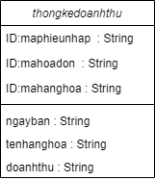

Danh sách các bảng

|  |  |  |  |
| --- | --- | --- | --- |
| STT | Bảng | Ý Nghĩa | Ghi Chú |
| 1 | Thongkedoanhthu | Bảng thống kê doanh thu |  |

Danh sách các thuộc tính bảng:

|  |  |  |  |  |  |
| --- | --- | --- | --- | --- | --- |
| STT | Thuộc tính | Kiểu | Ràng buộc | Giá trị khởi động | Ghi Chú |
| 1 | Maphieunhap | String | Khóa Chính |  |  |
| 2 | Mahoadon | String | Khóa Ngoại |  |  |
| 3 | Mahanghoa | String | Khóa Ngoại |  |  |
| 4 | Ngayban | String |  |  |  |
| 5 | Tenhanghoa | String |  |  |  |
| 6 | Doanhthu | String |  |  |  |

Thiết kế giao diện:

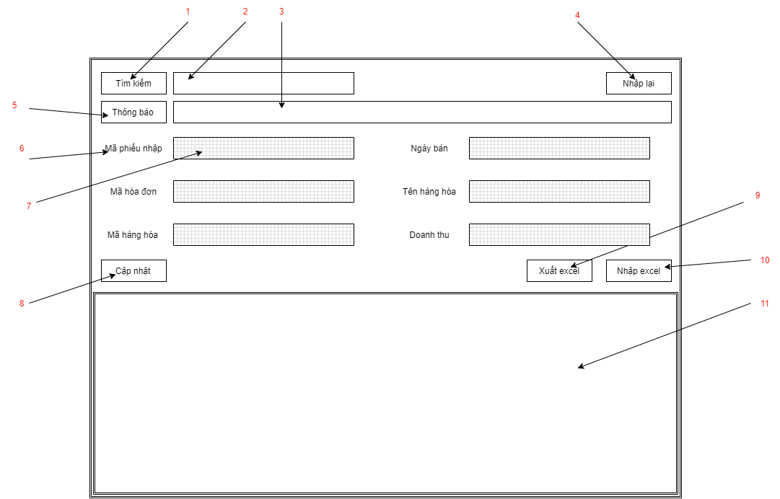

Danh Sách biến cố

|  |  |  |  |
| --- | --- | --- | --- |
| Stt | Điều kiện kích hoạt | Xử lý | Ghi Chú |
| 0 | Khởi động màn hình | -Đọc danh sách từ cơ sở dữ liệu. |  |
| 1 | Nhấn vào nút tìm kiếm | -So sánh dữ liệu đã nhập với cơ sở dữ liệu.  -Xuất các dòng dữ liệu có chính xác các dữ liệu đã nhập lên bảng. |  |
| 2 | Nhấn vào nút nhập lại | -Xoá tất cả thông tin đang có trong các textfield. |  |
| 3 | Click vào jbtCapNhat | - Làm trống tất cả jtf[ThuocTinh] |  |
| 4 | Click vào jbtNhapExcel | - Hiển thị cửa sổ chọn file excel.  - Đọc file excel vừa chọn và thêm các khách hàng vào cơ sở dữ liệu.  - Thực hiện biến cố 1. |  |
| 5 | Click vào jbtXuaExcel | - Xuất ra file excel danh sách khách hàng |  |

Danh Sách các thành phần của giao diện

|  |  |  |  |  |  |  |
| --- | --- | --- | --- | --- | --- | --- |
| STT | Tên | Kiểu | Ý nghĩa | Miền giá trị | Giá trị mặc định | Ghi chú |
| 1 | JbtnTimKiem | JButton | Nút tìm kiếm |  |  |  |
| 2 | JtfTimKiem | JTextField | Nhập thông tin cần tìm  kiếm |  |  |  |
| 3 | jtfThongBao | JTextField | Hiển thị thông báo |  |  |  |
| 4 | JbtnNhapLai | JButton | Nút xóa tất cả thông tin |  |  |  |
| 5 | JbtnThongBao | JButton | Nút thông báo |  |  |  |
| 6 | JlbMaPhieuNhap | Jlabel | Tiêu đề mã phiếu nhập |  |  |  |
| 7 | JtfMaPhieuNhap | JtextField | Hiển thị thông tin mã phiếu nhập |  |  |  |
| 8 | JbtnCapNhat | JButton | Nút cập nhật |  |  |  |
| 9 | JbtnXuatExcel | JButton | Nút xuất excel |  |  |  |
| 10 | JtbnNhapExcel | JButton | Nút nhập excel |  |  |  |
| 11 | JtbThongKe | Jtable | Hiển thị bảng thống kê |  |  |  |

Thiết kế xử lý:

Danh sách các hàm xử lý:

|  |  |  |  |  |  |  |
| --- | --- | --- | --- | --- | --- | --- |
| STT | Hàm | Tham số | Kết quả trả về | thuật giải | Ý nghĩa | Ghi chú |
| 1 | getList |  |  |  | Đưa dữ liệu lên bảng |  |
| 2 | setEvent |  |  |  | Tạo sự kiện |  |
| 3 | checkNotNull |  |  |  | Kiểm tra dữ liệu textfiled |  |

Lịch sử xóa

Tổ chức lưu dữ liệu:

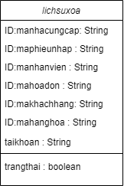

Danh sách các bảng

|  |  |  |  |
| --- | --- | --- | --- |
| STT | Bảng | Ý Nghĩa | Ghi Chú |
| 1 | Thongkedoanhthu | Bảng thống kê doanh thu |  |

Danh sách các thuộc tính bảng:

|  |  |  |  |  |  |
| --- | --- | --- | --- | --- | --- |
| STT | Thuộc tính | Kiểu | Ràng buộc | Giá trị khởi động | Ghi Chú |
| 1 | Manhacungcap | String | Khóa Chính |  |  |
| 2 | Maphieunhap | String | Khóa Ngoại |  |  |
| 3 | Manhanvien | String | Khóa Ngoại |  |  |
| 4 | Mahoadon | String | Khóa Ngoại |  |  |
| 5 | Makhachhang | String | Khóa Ngoại |  |  |
| 6 | Mahanghoa | String | Khóa Ngoại |  |  |
| 7 | Trangthai | Boolean |  |  |  |

Thiết kế giao diện:

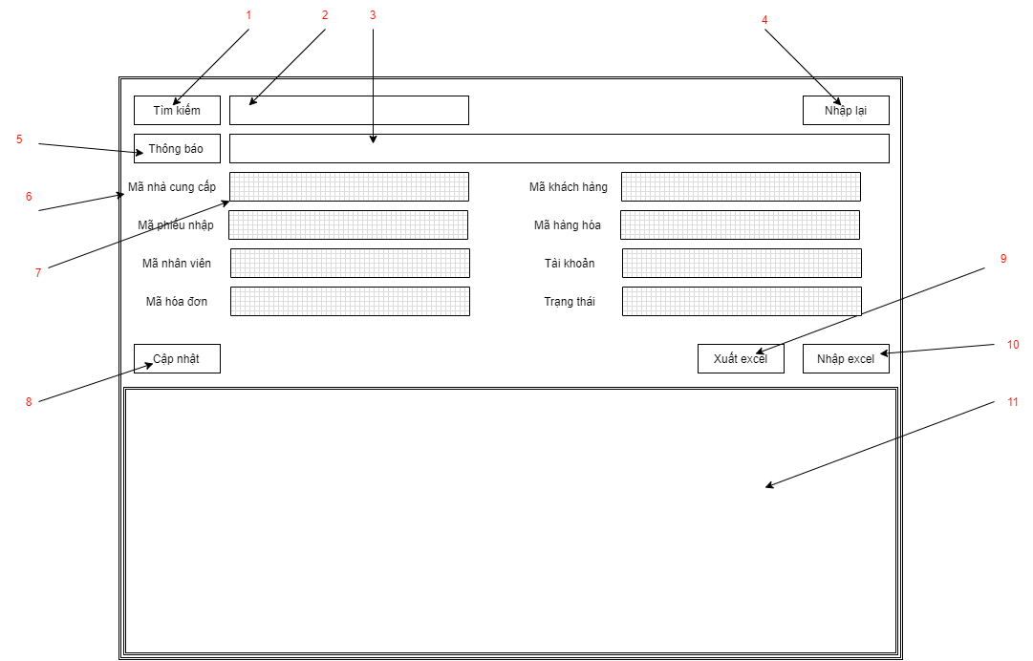

Danh Sách biến cố

|  |  |  |  |
| --- | --- | --- | --- |
| Stt | Điều kiện kích hoạt | Xử lý | Ghi Chú |
| 0 | Khởi động màn hình | -Đọc danh sách từ cơ sở dữ liệu. |  |
| 1 | Nhấn vào nút tìm kiếm | -So sánh dữ liệu đã nhập với cơ sở dữ liệu.  -Xuất các dòng dữ liệu có chính xác các dữ liệu đã nhập lên bảng. |  |
| 2 | Nhấn vào nút nhập lại | -Xoá tất cả thông tin đang có trong các textfield. |  |
| 3 | Click vào jbtCapNhat | - Làm trống tất cả jtf[ThuocTinh] |  |
| 4 | Click vào jbtNhapExcel | - Hiển thị cửa sổ chọn file excel.  - Đọc file excel vừa chọn và thêm các khách hàng vào cơ sở dữ liệu.  - Thực hiện biến cố 1. |  |
| 5 | Click vào jbtXuaExcel | - Xuất ra file excel danh sách khách hàng |  |

Danh Sách các thành phần của giao diện

|  |  |  |  |  |  |  |
| --- | --- | --- | --- | --- | --- | --- |
| STT | Tên | Kiểu | Ý nghĩa | Miền giá trị | Giá trị mặc định | Ghi chú |
| 1 | JbtnTimKiem | JButton | Nút tìm kiếm |  |  |  |
| 2 | JtfTimKiem | JTextField | Nhập thông tin cần tìm  kiếm |  |  |  |
| 3 | jtfThongBao | JTextField | Hiển thị thông báo |  |  |  |
| 4 | JbtnNhapLai | JButton | Nút xóa tất cả thông tin |  |  |  |
| 5 | JbtnThongBao | JButton | Nút thông báo |  |  |  |
| 6 | JlbMaNhaCungCap | Jlabel | Tiêu đề mã nhà cung cấp |  |  |  |
| 7 | JtfMaNhaCungCap | JtextField | Hiển thị thông tin mã cung cấp |  |  |  |
| 8 | JbtnCapNhat | JButton | Nút cập nhật |  |  |  |
| 9 | JbtnXuatExcel | JButton | Nút xuất excel |  |  |  |
| 10 | JtbnNhapExcel | JButton | Nút nhập excel |  |  |  |
| 11 | JtbThongKe | Jtable | Hiển thị bảng thống kê |  |  |  |

Thiết kế xử lý:

Danh sách các hàm xử lý:

|  |  |  |  |  |  |  |
| --- | --- | --- | --- | --- | --- | --- |
| STT | Hàm | Tham số | Kết quả trả về | thuật giải | Ý nghĩa | Ghi chú |
| 1 | getList |  |  |  | Đưa dữ liệu lên bảng |  |
| 2 | setEvent |  |  |  | Tạo sự kiện |  |
| 3 | checkNotNull |  |  |  | Kiểm tra dữ liệu textfiled |  |

Chấm công

Tổ chức lưu dữ liệu:

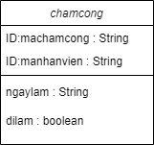

Danh sách các bảng

|  |  |  |  |
| --- | --- | --- | --- |
| STT | Bảng | Ý Nghĩa | Ghi Chú |
| 1 | Chamcong | Bảng chấm công |  |

Danh sách các thuộc tính bảng:

|  |  |  |  |  |  |
| --- | --- | --- | --- | --- | --- |
| STT | Thuộc tính | Kiểu | Ràng buộc | Giá trị khởi động | Ghi Chú |
| 1 | Machamcong | String | Khóa Chính |  |  |
| 2 | Manhanvien | String | Khóa Ngoại |  |  |
| 3 | ngaylam | String |  |  |  |
| 4 | dilam | String |  |  |  |

Thiết kế giao diện:

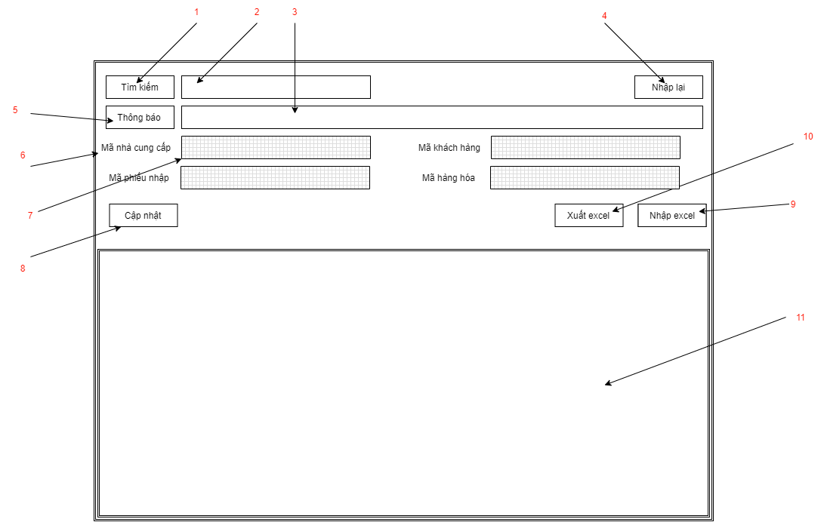

Danh Sách biến cố

|  |  |  |  |
| --- | --- | --- | --- |
| Stt | Điều kiện kích hoạt | Xử lý | Ghi Chú |
| 0 | Khởi động màn hình | -Đọc danh sách từ cơ sở dữ liệu. |  |
| 1 | Nhấn vào nút tìm kiếm | -So sánh dữ liệu đã nhập với cơ sở dữ liệu.  -Xuất các dòng dữ liệu có chính xác các dữ liệu đã nhập lên bảng. |  |
| 2 | Nhấn vào nút nhập lại | -Xoá tất cả thông tin đang có trong các textfield. |  |
| 3 | Click vào jbtCapNhat | - Làm trống tất cả jtf[ThuocTinh] |  |
| 4 | Click vào jbtNhapExcel | - Hiển thị cửa sổ chọn file excel.  - Đọc file excel vừa chọn và thêm các khách hàng vào cơ sở dữ liệu.  - Thực hiện biến cố 1. |  |
| 5 | Click vào jbtXuaExcel | - Xuất ra file excel danh sách khách hàng |  |

Danh Sách các thành phần của giao diện

|  |  |  |  |  |  |  |
| --- | --- | --- | --- | --- | --- | --- |
| STT | Tên | Kiểu | Ý nghĩa | Miền giá trị | Giá trị mặc định | Ghi chú |
| 1 | JbtnTimKiem | JButton | Nút tìm kiếm |  |  |  |
| 2 | JtfTimKiem | JTextField | Nhập thông tin cần tìm  kiếm |  |  |  |
| 3 | jtfThongBao | JTextField | Hiển thị thông báo |  |  |  |
| 4 | JbtnNhapLai | JButton | Nút xóa tất cả thông tin |  |  |  |
| 5 | JbtnThongBao | JButton | Nút thông báo |  |  |  |
| 6 | JlbMaNhaCungCap | Jlabel | Tiêu đề mã nhà cung cấp |  |  |  |
| 7 | JtfMaNhaCungCap | JtextField | Hiển thị thông tin mã cung cấp |  |  |  |
| 8 | JbtnCapNhat | JButton | Nút cập nhật |  |  |  |
| 9 | JbtnXuatExcel | JButton | Nút xuất excel |  |  |  |
| 10 | JtbnNhapExcel | JButton | Nút nhập excel |  |  |  |
| 11 | JtbThongKe | Jtable | Hiển thị bảng thống kê |  |  |  |

Thiết kế xử lý:

Danh sách các hàm xử lý:

|  |  |  |  |  |  |  |
| --- | --- | --- | --- | --- | --- | --- |
| STT | Hàm | Tham số | Kết quả trả về | thuật giải | Ý nghĩa | Ghi chú |
| 1 | getList |  |  |  | Đưa dữ liệu lên bảng |  |
| 2 | setEvent |  |  |  | Tạo sự kiện |  |
| 3 | checkNotNull |  |  |  | Kiểm tra dữ liệu textfiled |  |